ÉCOLE NATIONALE VÉTÉRINAIRE D’ALFORT


Année 2014

LES FRELONS (HYMENOPTERES VESPOIDEA DU GENRE VESPA),
ENNEMIS POTENTIELS DE L’ABEILLE DOMESTIQUE (APIS MELLIFERA).
CAS DU FRELON ASIATIQUE (VESPA VELUTINA) EN FRANCE
THÈSE
Pour le DOCTORAT VÉTÉRINAIRE
Présentée et soutenue publiquement devant LA FACULTÉ DE MÉDECINE DE CRÉTEIL
le……………
par

Emilie CHARDONNEREAU
Née le 22 mars 1988 à Vitry-sur-Seine (Val-de-Marne)

JURY

Président : M.
Professeur à la Faculté de Médecine de CRÉTEIL

Membres
Directeur : Pr. René CHERMETTE Professeur à l’Ecole Nationale Vétérinaire d’Alfort
Assesseur : Pr. Renaud TISSIER Professeur à l’Ecole Nationale Vétérinaire d’Alfort

LISTE DES MEMBRES DU CORPS ENSEIGNANT
Directeur : M. le Professeur GOGNY Marc
Directeurs honoraires : MM. les Professeurs : COTARD Jean-Pierre, MIALOT Jean-Paul, MORAILLON Robert, PARODI André-Laurent, PILET Charles, TOMA Bernard.
Professeurs honoraires : Mme et MM. : BENET Jean-Jacques, BRUGERE Henri, BRUGERE-PICOUX Jeanne, BUSSIERAS Jean, CERF Olivier, CLERC Bernard, CRESPEAU François, DEPUTTE Bertrand, MOUTHON Gilbert, MILHAUD Guy, POUCHELON Jean-Louis, ROZIER Jacques.
DEPARTEMENT D’ELEVAGE ET DE PATHOLOGIE DES EQUIDES ET DES CARNIVORES (DEPEC)
Chef du département par intérim : M. GRANDJEAN Dominique, Professeur- Adjoint : M. BLOT Stéphane, Professeur
DISCIPLINE : NUTRITION-ALIMENTATION
M. PARAGON Bernard, Professeur
DISCIPLINE : OPHTALMOLOGIE
Mme CHAHORY Sabine, Maître de conférences
UNITE DE PARASITOLOGIE ET MALADIES PARASITAIRES
M. BLAGA Radu Gheorghe, Maître de conférences (rattaché au DPASP)
M. CHERMETTE René, Professeur (rattaché au DSBP)
Mme FAIVRE Noëlle, Praticien hospitalier
M. GUILLOT Jacques, Professeur*
Mme MARIGNAC Geneviève, Maître de conférences
M. POLACK Bruno, Maître de conférences
UNITE DE PATHOLOGIE CHIRURGICALE
M. FAYOLLE Pascal, Professeur
M. MAILHAC Jean-Marie, Maître de conférences
M. MANASSERO Mathieu, Maître de conférences contractuel
M. MOISSONNIER Pierre, Professeur*
Mme RAVARY-PLUMIOEN Bérangère, Maître de conférences (rattachée au DPASP)
Mme VIATEAU-DUVAL Véronique, Professeur
M. ZILBERSTEIN Luca, Maître de conférences
DISCIPLINE : URGENCE SOINS INTENSIFS
Mme STEBLAJ Barbara, Praticien hospitalier
DISCIPLINE : NOUVEAUX ANIMAUX DE COMPAGNIE
M. PIGNON Charly, Praticien hospitalier
UNITE DE CARDIOLOGIE
Mme CHETBOUL Valérie, Professeur *
Mme GKOUNI Vassiliki, Praticien hospitalier
Mme SECHI-TREHIOU, Praticien hospitalier
UNITE DE CLINIQUE EQUINE
M. AUDIGIE Fabrice, Professeur
M. DENOIX Jean-Marie, Professeur
Mme BERTONI Lélia, Maître de conférences contractuel
Mme GIRAUDET Aude, Praticien hospitalier *
M. LECHARTIER Antoine, Maître de conférences contractuel
Mme MESPOULHES-RIVIERE Céline, Praticien hospitalier
Mme TRACHSEL Dagmar, Maître de conférences contractuel
UNITE D’IMAGERIE MEDICALE
Mme PEY Pascaline, Maître de conférences contractuel
Mme STAMBOULI Fouzia, Praticien hospitalier
UNITE DE MEDECINE
Mme BENCHEKROUN Ghita, Maître de conférences contractuel
M. BLOT Stéphane, Professeur*
Mme FREICHE-LEGROS Valérie, Praticien hospitalier
Mme MAUREY-GUENEC Christelle, Maître de conférences
UNITE DE MEDECINE DE L’ELEVAGE ET DU SPORT
Mme CLERO Delphine, Maître de conférences contractuel
M. GRANDJEAN Dominique, Professeur *
Mme YAGUIYAN-COLLIARD Laurence, Maître de conférences contractuel
DEPARTEMENT DES PRODUCTIONS ANIMALES ET DE LA SANTE PUBLIQUE (DPASP)
Chef du département : M. MILLEMANN Yves, Professeur - Adjoint : Mme DUFOUR Barbara, Professeur
UNITE DE REPRODUCTION ANIMALE
Mme CONSTANT Fabienne, Maître de conférences
M. DESBOIS Christophe, Maître de conférences (rattaché au DEPEC)
M. FONTBONNE Alain, Maître de conférences (rattaché au DEPEC)
Mme MAENHOUDT Cindy, Praticien hospitalier
Mme MASSE-MOREL Gaëlle, Maître de conférences contractuel
M. MAUFFRE Vincent, Assistant d’enseignement et de recherche contractuel
M. NUDELMANN Nicolas, Maître de conférences (rattaché au DEPEC)
M. REMY Dominique, Maître de conférences*

UNITE DE ZOOTECHNIE, ECONOMIE RURALE
M. ARNE Pascal, Maître de conférences
M. BOSSE Philippe, Professeur *
M. COURREAU Jean-François, Professeur
Mme GRIMARD-BALLIF Bénédicte, Professeur
Mme LEROY-BARASSIN Isabelle, Maître de conférences
M. PONTER Andrew, Professeur
UNITE D’HYGIENE ET INDUSTRIE DES ALIMENTS D’ORIGINE ANIMALE
M. AUGUSTIN Jean-Christophe, Maître de conférences
M. BOLNOT François, Maître de conférences *
M. CARLIER Vincent, Professeur

UNITE DES MALADIES CONTAGIEUSES
Mme DUFOUR Barbara, Professeur*
Mme HADDAD/HOANG-XUAN Nadia, Professeur
Mme PRAUD Anne, Maître de conférences
Mme RIVIERE Julie, Maître de conférences contractuel

UNITE DE PATHOLOGIE DES ANIMAUX DE PRODUCTION
M. ADJOU Karim, Maître de conférences *
M. BELBIS Guillaume, Assistant d’enseignement et de recherche contractuel
M. HESKIA Bernard, Professeur contractuel
M. MILLEMANN Yves, Professeur
DEPARTEMENT DES SCIENCES BIOLOGIQUES ET PHARMACEUTIQUES (DSBP)
Chef du département : Mme COMBRISSON Hélène, Professeur - Adjoint : Mme LE PODER Sophie, Maître de conférences
UNITE D’HISTOLOGIE, ANATOMIE PATHOLOGIQUE
Mme CORDONNIER-LEFORT Nathalie, Maître de conférences*
M. FONTAINE Jean-Jacques, Professeur
Mme LALOY Eve, Maître de conférences contractuel
M. REYES GOMEZ Edouard, Assistant d’enseignement et de recherche contractuel
UNITE DE PATHOLOGIE GENERALE MICROBIOLOGIE, IMMUNOLOGIE
M. BOULOUIS Henri-Jean, Professeur
Mme LE ROUX Delphine, Maître de conférences
Mme QUINTIN-COLONNA Françoise, Professeur*

UNITE DE PHARMACIE ET TOXICOLOGIE
Mme ENRIQUEZ Brigitte, Professeur
M. PERROT Sébastien, Maître de conférences
M. TISSIER Renaud, Professeur *
UNITE DE PHYSIOLOGIE ET THERAPEUTIQUE
Mme COMBRISSON Hélène, Professeur
Mme PILOT-STORCK Fanny, Maître de conférences
M. TIRET Laurent, Maître de conférences*
UNITE DE VIROLOGIE
M. ELOIT Marc, Professeur
Mme LE PODER Sophie, Maître de conférences *
UNITE D’ANATOMIE DES ANIMAUX DOMESTIQUES
M. CHATEAU Henry, Maître de conférences*
Mme CREVIER-DENOIX Nathalie, Professeur
M. DEGUEURCE Christophe, Professeur
Mme ROBERT Céline, Maître de conférences
DISCIPLINE : ANGLAIS
Mme CONAN Muriel, Professeur certifié
UNITE DE BIOCHIMIE
M. BELLIER Sylvain, Maître de conférences*
Mme LAGRANGE Isabelle, Praticien hospitalier
M. MICHAUX Jean-Michel, Maître de conférences

DISCIPLINE : BIOSTATISTIQUES
M. DESQUILBET Loïc, Maître de conférences
DISCIPLINE : EDUCATION PHYSIQUE ET SPORTIVE
M. PHILIPS Pascal, Professeur certifié
DISCIPLINE : ETHOLOGIE
Mme GILBERT Caroline, Maître de conférences
UNITE DE GENETIQUE MEDICALE ET MOLECULAIRE
Mme ABITBOL Marie, Maître de conférences
M. PANTHIER Jean-Jacques, Professeur*
* responsable d’unité

REMERCIEMENTS

Au professeur de la faculté de Médecine de Créteil,

Qui a fait l’honneur d’accepter la présidence du jury de ma thèse. Hommage respectueux.

À Monsieur René Chermette, Professeur à l’École Nationale Vétérinaire d’Alfort,

Pour avoir accepté de me soutenir dans mon projet de thèse, et avoir accepté d’en encadrer la réalisation,
Pour ses remarques et conseils pertinents, Sincères remerciements.

À Monsieur Renaud Tissier, Professeur à l’École Nationale Vétérinaire d’Alfort,

Pour sa relecture attentive et ses conseils avisés, Sincères remerciements.
À Monsieur RICHER, pour m’avoir fait découvrir le monde apicole et les abeilles. Merci pour votre enseignement et vos conseils avisés.

À Messieurs Franck MULLER et Quentin ROME et Madame Claire VILLEMANT, chargés de recherche au service Entomologie du Muséum National d’Histoire Naturelle. Merci pour votre aide, votre disponibilité et votre relecture attentive.

À mes parents, sans qui rien n’aurait été possible. Merci pour votre soutien, votre gentillesse et tout ce que vous avez fait pour moi. Merci d’avoir cru en moi et d’avoir tout mis de mon côté pour ma réussite.

À ma sœur, qui est mon exact opposé mais que j’adore malgré nos chamailleries. Que tes projets se réalisent dans le bonheur et la réussite.

À Quentin, le destin t’a mis sur mon chemin et nous a apporté les plus beaux moments de notre vie. Que celle-ci dure le plus longtemps possible. Je t’aime.

À mes grands-parents maternels, merci de m’avoir toujours soutenue dans mes projets et de m’avoir fait découvrir tant de choses. Je vous aime.

À ma grand-mère paternelle, merci pour ton soutien et d’avoir toujours cru en moi.

À toute ma famille, mes cousines, mon cousin, mes tantes, mon oncle, ma marraine,… Merci à vous d’être là et de m’entourer chaque jour.

À mes amies proches, Virginie, Fanny, Camille, Caroline, Marion, … Merci pour votre soutien et pour nos bons moments partagés.

À Ambre, ma coloc de la 107, pour nos fous rires et nos bons petits plats partagés.

À mon groupe de clinique, Ambre, Marion, Laetitia, Roxane, Clémence, Marie et Caro, merci pour tous les bons moments passés ensemble à l’ENVA, les soirées, les fous rires…
À Magali et Lucile, mes A5 avec qui nous avons partagé tant de choses au CHUVA. Merci pour ce que vous m’avez appris !

À ma poulotte, Camille, pour nos bons moments partagés, passés et à venir : courage !

TABLE DES MATIERES

Liste des figures 5
Liste des tableaux 7
Liste des sigles et abréviations 9
INTRODUCTION 11
PREMIÈRE PARTIE : GÉNÉRALITÉS SUR LES FRELONS 13
- Classification taxonomique 13
  - Les frelons, Insectes Hyménoptères Vespoidea du genre Vespa 13
    - Classification 13
    - Morphologie du frelon adulte 17
  - Identification : diagnose d’espèces 19
    - Le frelon européen 19
    - Le frelon asiatique 20
    - Le frelon oriental 20
    - Les espèces fréquemment confondues avec les frelons 21
      - Les guêpes 21
      - La scolie des jardins 23
      - Le sirex géant 24
      - Les abeilles 24
      - Les mouches 25
- Répartition géographique des différentes espèces de frelons 26
  - Vespa crabro : le frelon européen 27
    - Répartition mondiale actuelle 27
    - Répartition européenne actuelle 27
  - Vespa velutina : le frelon asiatique 27
    - Aire d’origine 27
    - Répartition mondiale en 2012 27
    - Répartition européenne en 2012 27
  - Vespa orientalis : le frelon oriental 28
- Biologie générale des frelons 29
  - Habitat 29
    - Description des nids 29
    - Emplacement des nids 30
    - Comparaison avec d’autres hyménoptères 30
  - Cycle biologique 32
    - Les fondatrices 32
    - Construction du nid et ponte 32
    - Reproduction 33
    - Hivernage 33
  - Régime alimentaire 34
DEUXIÈME PARTIE : LE FRELON ASIATIQUE : UN DANGER POUR L’ABEILLE DOMESTIQUE EN FRANCE ? 35
- Le frelon asiatique 35
  - Origine et mode d’introduction en Europe 35
    - Introduction en France 35
    - L’invasion en France entre 2004 et 2012 36
    - Expansion en Europe 38
    - Potentialités d’expansions futures 38
  - Habitat 40
    - Description des nids 40
    - Emplacement des nids 43
  - Cycle biologique 44
    - Construction du nid et ponte 44
    - Reproduction et fécondation des futures fondatrices 45
    - Hivernage 46
    - Les prédateurs naturels 47
  - Régime alimentaire 47
    - En région urbanisée 48
    - En région agricole 48
    - En région forestière 48
  - Similitudes et différences avec le frelon européen 49
- Comportement de défense des colonies d’abeilles 49
  - L’abeille domestique 49
    - Apis mellifera 49
    - Organisation d’une colonie d’abeille 50
    - Productions apicoles 52
  - Adaptation du comportement des abeilles face aux frelons dans le monde 54
  - Comportement en France de l’abeille domestique Apis mellifera face aux frelons 56
    - Cohabitation abeille domestique / frelon européen 56
    - Interaction abeille domestique / frelon asiatique 56
      - Prédation 56
      - Le devenir de l’abeille capturée 57
      - Le pillage de la ruche 57
TROISIÈME PARTIE : CONSÉQUENCES ÉCONOMIQUES ET ÉCOLOGIQUES ; PERSPECTIVES DE LUTTE CONTRE LE FRELON ASIATIQUE EN FRANCE 59
- Moyens de lutte contre le frelon asiatique 59
  - Eradication 59
  - Protection des ruchers 59
  - Piégeage des fondatrices 59
  - Piégeage des ouvrières 61
  - Destruction des nids 62
    - Perche télescopique et insecticide 62
    - Congélation du nid 63
    - Destruction au fusil 63
- Conséquences économiques et écologiques de la présence de Vespa velutina en France 63
  - Impact sur l’apiculture 63
    - L’importance de l’apiculture en France 63
    - Diminution des productions apicoles 64
    - Impact indirect sur la biodiversité végétale et les productions agricoles 64
    - Participation à l’effondrement des colonies d’abeilles 65
  - Conséquence du piégeage du frelon asiatique sur la faune 65
    - Sur les insectes 65
    - Sur les prédateurs du frelon asiatique 66
  - Actions des pouvoirs publics en France 66
  - Programme « Etude de la biologie, du comportement et de l’impact de Vespa velutina
sur les abeilles en vue d’un contrôle spécifique » 67
- Risques pour l’Homme 68
  - Agressivité du frelon asiatique 68
  - Caractéristiques du venin 68
  - Piqûres de frelon asiatique 69
    - Symptômes chez l’Homme 69
    - Evolution du nombre de piqûres d’hyménoptères en France 70
  - Projection de venin 72
  - Quelques cas d’envenimation liés au frelon asiatique 73
    - Cas supposés 73
    - Cas avérés 73
CONCLUSION 75
ANNEXES 77
BIBLIOGRAPHIE 83

Liste des figures

Figure 1 : Ailes de l’hyménoptère Bembix et son système de couplage alaire Figure 2 : Détail du système d’accrochage avec les hamules
Figure 3 : Taxonomie du frelon, de l’ordre des hyménoptères jusqu’aux différentes espèces de frelon. Figure 4 : Photo présentant la face de Vespa crabro et ses pièces buccales.
Figure 5 : Gastres de profil : (L) Polistes, (M) Vespinae
Figure 6 : Morphologie générale d’un hyménoptère adulte (du genre Apis) Figure 7 : Frelon européen Vespa crabro, vue de face et de dos.
Figure 8 : Frelon asiatique Vespa velutina var. nigrithorax, vue de face et de dos. Figure 9 : Frelon oriental Vespa orientalis
Figure 10 : Guêpe des buissons Dolichovespula media Figure 11 : Guêpe germanique, Vespula germanica Figure 12 : Guêpe poliste gaulois, Poliste dominula
Figure 13 : Scolie des jardins, Megascolia maculata flavifrons
Figure 14 : Sirex géant, Urocerus gigas
Figure 15 : L’abeille domestique Apis mellifera
Figure 16 : Abeilles solitaires pouvant être confondues avec le frelon asiatique. Figure 17 : Diptères fréquemment confondus avec le frelon asiatique
Figure 18 : Carte de répartition des trois seules espèces de frelon présentes en Europe.
Figure 19 : Répartition géographique de Vespa velutina en France et en Europe entre 2004 et 2012 Figure 20 : Nid de Vespa crabro avec sa large ouverture basale.
Figure 21 : Détail du rayon d’un nid et des piliers le soudant aux rayons adjacents. Figure 22 : Nid de guêpe des buissons Dolichovespula sp.
Figure 23 : Nid de guêpe Vespula vulgaris.
Figure 24 : Photo d’un nid d’abeilles construit dans un arbre
Figure 25 : Evolution des différents stades des ouvrières de Vespa crabro : de l’œuf à l’adulte. Figure 26 : Carte de France des départements français envahis par Vespa velutina entre 2004 et 2010.
Figure 27 : Carte présentant les probabilités d’expansion de Vespa velutina en Europe, définies par des modèles de niches climatiques
Figure 28 : Carte présentant les prédictions de distribution de Vespa velutina nigrithorax (a) avec les conditions climatiques actuelles et (b) avec les prévisions climatiques futures en 2100.
Figure 29 : Nid primaire de frelon asiatique construit par la fondatrice
Figure 30 : Photo d’un nid de frelon asiatique découpé en surface afin de distinguer les galettes de cellules Figure 31 : Photo d’un nid de frelons asiatiques : noter son orifice d’entrée étroit ouvert latéralement
Figure 32 : Vue interne d’un nid de Vespa velutina analysé dans un scanner médical par technique de tomographie à
rayons X.
Figure 33 : Photo d’un nid de Vespa velutina situé à une trentaine de mètres de hauteur. Figure 34 : Cycle de vie du frelon asiatique
Figure 35 : Evolution du nombre moyen (courbes) et de l’abondance relative (histogrammes) des différentes castes
d’une colonie de Vespa velutina par quinzaine, de mi-août à fin novembre.
Figure 36 : Proportions des principales catégories de proies de Vespa velutina en fonction de l’habitat : urbanisé (A), agricole (B) ou forestier (C)
Figure 37 : Structure d’une ruche
Figure 38 : Organisation d’un rayon d’une ruche
Figure 39 : Emploi du temps d’une ouvrière adulte Apis mellifera Figure 40 : Photo d’une abeille avec une corbeille à pollen pleine Figure 41 : Photo d’une trappe à pollen
Figure 42 : Abeilles chypriotes utilisant l’ « asphyxia-balling » pour tuer un frelon Vespa orientalis
Figure 43 : Frelon asiatique en vol stationnaire devant une ruche Figure 44 : Vespa velutina découpant une abeille sur une branche Figure 45 : Schéma du piège Blot
Figure 46 : Photo du piège Blot pour le piégeage des fondatrices
Figure 47 : Pourcentages d’insectes capturés en fonction de l’appât et de la distance au rucher. Figure 48 : Détail des insectes capturés dans un piège à bière.
Figure 49 : Zones de clivage des différentes classes de phospholipases sur un phosphoglycéride
Figure 50 : Expérience des CAP : nombre de piqûres d’hyménoptères recensées chaque année par département en France métropolitaine et limites d’expansion de Vespa velutina.

Liste des tableaux

Tableau 1 : Années de colonisation des départements français par Vespa velutina et nombre de départements envahis
Tableau 2 : Expérience des CAP : nombre de piqûres d’hyménoptères recensées dans les départements français infestés par Vespa velutina entre 2004 et 2008.

Liste des sigles et abréviations

ADAAQ : Association de Développement de l’Apiculture en Aquitaine
ANSES : Agence Nationale de Sécurité Sanitaire de l’alimentation, de l’environnement et du travail
BNCI : Banque Nationale des Cas d’Intoxication CAP : Centre antipoison
CNRS : Centre National de la Recherche Scientifique COI : Cytochrome Oxydase 1
DGAl : Direction Générale de l’Alimentation
DGALN : Direction Générale de l’Aménagement, du Logement et de la Nature INPN : Inventaire National du Patrimoine Naturel
INRA : Institut Nationale de Recherche Agronomique
INSEE : Institut National de la Statistique et des Études Économiques IRBI : Institut de Recherche sur la Biologie de l’Insecte
IRD : Institut de Recherche pour le Développement
ITSAP : Institut Technique et Scientifique de l’Apiculture et de la Pollinisation LEGS : Laboratoire Évolution Génome et Spéciation
MEB : Microscopie électronique à balayage MNHN : Muséum National d’Histoire Naturelle
NACCT : North American Congress of Clinical Toxicology (Congrès nord américain de toxicologie Clinique)
OVS : Organisme à Vocation Sanitaire UMR : Unité Mixte de Recherche UPR : Unité Propre de Recherche
UR : Unité de recherche Var. : Variété
VT : Vérotoxine

INTRODUCTION

Les frelons sont des insectes Hyménoptères Vespoidea comportant 12 familles dont 9 se rencontrent en Europe. Les frelons font partis du genre Vespa qui rassemble au total 22 espèces, dont la majorité est originaire d’Asie. Le genre Vespa a été décrit pour la première fois par le naturaliste suédois Carl von Linné en 1758.

Deux espèces de frelons seulement avaient jusqu’à présent une aire de répartition géographique qui s’étendait de l’Asie jusqu’à l’Europe : le frelon européen Vespa crabro et le frelon oriental Vespa orientalis. Depuis 2004, une troisième espèce vient de faire son apparition dans la faune européenne : le frelon asiatique Vespa velutina Lepeletier 1836 variété nigrithorax Du Buysson 1905. Ce dernier a été introduit accidentellement dans le sud-ouest de la France par le biais d’importation de poteries chinoises en provenance de la région du Zhejiang en Chine. Depuis son introduction, le frelon à pattes jaunes n’a cessé de progresser vers le nord-est de la France et progresse également vers plusieurs pays européens.

De par sa biologie, le frelon asiatique se nourrit principalement d’insectes, et notamment d’abeilles qu’il prélève à même les ruches, affaiblissant ainsi les colonies d’abeilles déjà affaiblies par de nombreux autres facteurs. Ceci entraîne une diminution de l’activité de butinage et donc de la production apicole. Mais de nombreux autres secteurs comme l’agriculture et la pollinisation peuvent être également touchés par ce phénomène.

Dans une première partie, nous rappellerons la classification taxonomique des frelons, ainsi que leur répartition géographique dans le monde et parlerons de leur biologie.

Dans une deuxième partie, nous nous intéresserons au frelon asiatique Vespa velutina, de son introduction en France à sa répartition géographique actuelle suite à son expansion. Nous parlerons de ses particularités biologiques par rapport au frelon européen autochtone Vespa crabro, et enfin nous verrons comment se défendent les abeilles domestiques face à ce nouvel agresseur et les stratégies de défense qu’elles mettent au point.

Enfin dans une troisième partie, nous étudierons quelles sont les conséquences économiques et écologiques de l’introduction en France de ce nouvel envahisseur et quelles sont les méthodes de lutte et de surveillance mises en place. Nous évoquerons également les potentiels risques pour l’homme de sa présence sur notre territoire.

PREMIÈRE PARTIE : GÉNÉRALITÉS SUR LES FRELONS

Classification taxonomique

Les frelons, Insectes Hyménoptères Vespoidea du genre Vespa

Classification

Les frelons sont des insectes de l’ordre des Hyménoptères et de la super-famille des Vespoidea, comportant elle-même 12 familles dont 9 se rencontrent en Europe. Elle comprend des espèces solitaires et des espèces sociales.

Les Hyménoptères sont des insectes holométaboles, c’est-à-dire des insectes chez qui le passage de l’état larvaire à l’état adulte se fait par l’intermédiaire d’un stade nymphal. Les larves et les adultes de ces insectes ont, en général, une morphologie et des modes de vie très variés.

Les Hyménoptères constituent après les Coléoptères, l’ordre d’insectes le plus diversifié. On évalue actuellement leur nombre à plus de 120 000 espèces.
Ils sont pourvus de quatre ailes membraneuses couplées par paire par des crochets appelés
« hamules » présents sur la nervure antérieure des ailes postérieures. Le mouvement de la paire d’ailes postérieures dépend du mouvement initié par les muscles mésothoraciques qui actionnent la première paire d’ailes antérieures dont le bord postérieur est enroulé en forme de gouttière. La paire d’ailes postérieures possède une vingtaine de petits crochets appelés hamules recourbés et coulissant dans la gouttière formée par l’aile antérieure, formant ainsi une charnière souple. La figure 1 ci-dessous représente les ailes antérieures et postérieures de l’insecte hyménoptère Bembix et montre le système de couplage des ailes. La figure 2 ci-dessous montre le détail du système d’accrochage avec les hamules en microscopie électronique à balayage.

Figure 1 : Ailes de l’hyménoptère Bembix et son système de couplage alaire (Photo : H. ROBERT)
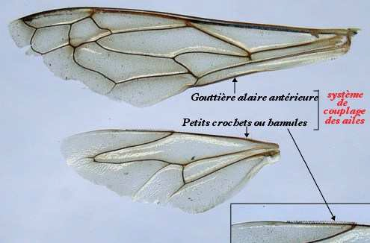
Figure 2 : Détail du système d’accrochage avec les hamules (Photo MEB : G. CHAUVIN)
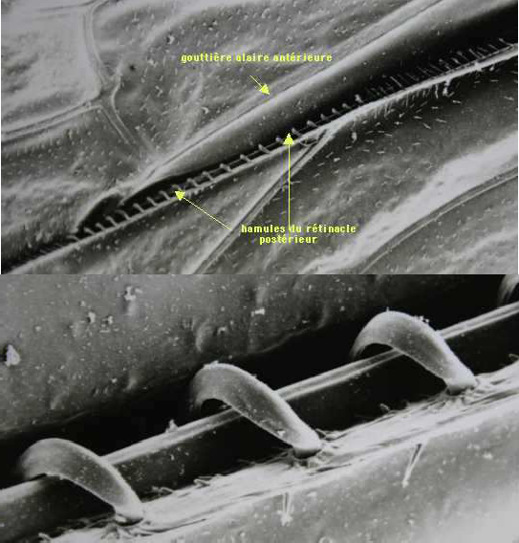

L’appareil buccal des hyménoptères varie du type broyeur au type lécheur avec des formes intermédiaires. Les mandibules bien développées servent à la capture des proies et au façonnage du nid.

Une autre caractéristique notable des hyménoptères est leur haplo-diploïdie : les mâles sont haploïdes car leurs cellules ne renferment qu’un seul exemplaire des chromosomes de l’espèce, tandis que les femelles sont diploïdes et leurs cellules possèdent une paire de chacun de ces chromosomes.

L’ordre des Hyménoptères est divisé en deux sous-ordres :
- Les Symphytes, chez lesquels l’abdomen fait directement suite au thorax, sans étranglement,
- Les Apocrites, chez lesquels le premier segment abdominal appelé propodeum est entièrement fusionné au thorax, lequel est séparé du reste de l’abdomen appelé gastre par un étranglement plus ou moins marqué. Ce sous-ordre représente 95% des espèces d’hyménoptères.

Les Apocrites sont divisés en deux infra-ordres en fonction de l’armature génitale des femelles :
- Les Térébrants, qui possèdent un ovipositeur en forme de tarière qu’ils enfoncent pour pondre à l’intérieur des tissus animaux ou végétaux. La plupart sont des parasitoïdes dont les larves vivent aux dépens d’autres insectes ou araignées, dont ils provoquent la mort à la fin de leur développement ;
- Les Aculéates, dont l’ovipositeur est transformé en un aiguillon venimeux avec lequel les femelles paralysent leurs proies ou piquent d’éventuels agresseurs. Des adaptations secondaires peuvent aboutir à l’atrophie ou la disparition de l’aiguillon chez certaines espèces mais, en général, la glande venimeuse persiste. Cet infra-ordre comprend essentiellement des guêpes, des abeilles et des fourmis.
Parmi les Aculéates, on distingue trois super-familles :
- Les Apoidea, rassemblant principalement les abeilles,
- Les Chrysidoïdea, insectes non sociaux vivant en ectoparasites sur d’autres insectes,
- Les Vespoidea, comprenant des espèces solitaires et sociales, dont les larves sont en majorité carnivores.

La super-famille des Vespoidea regroupe douze familles dont neuf sont présentes en Europe.

Parmi ces neuf familles, la famille des Vespidae comprend des espèces presque toutes sociales, aux yeux fortement échancrés, aux mandibules courtes et robustes, et aux ailes généralement repliées longitudinalement au repos.
Il existe trois grandes sous-familles de Vespidae :
- les Stenogastrinae, espèces des forêts tropicales humides de l’Asie du sud-est,
- les Polistinae, guêpes sociales vivant en sociétés de tailles souvent importantes dans les régions chaudes du globe, et dont le gastre est différent de celui des guêpes et des frelons,
- les Vespinae, caractérisées par leur gastre tronqué droit à l’avant, et comprenant quatre genres : Provespa, Vespa, Vespula et Dolichovespula.

Les frelons font partis du genre Vespa qui rassemble au total 22 espèces, dont la majorité est originaire d’Asie. Le genre Vespa a été décrit pour la première fois par le naturaliste suédois Carl von Linné en 1758.

La figure 3 ci-dessous représente la taxonomie du frelon, de l’ordre des hyménoptères jusqu’aux différentes espèces de frelons.

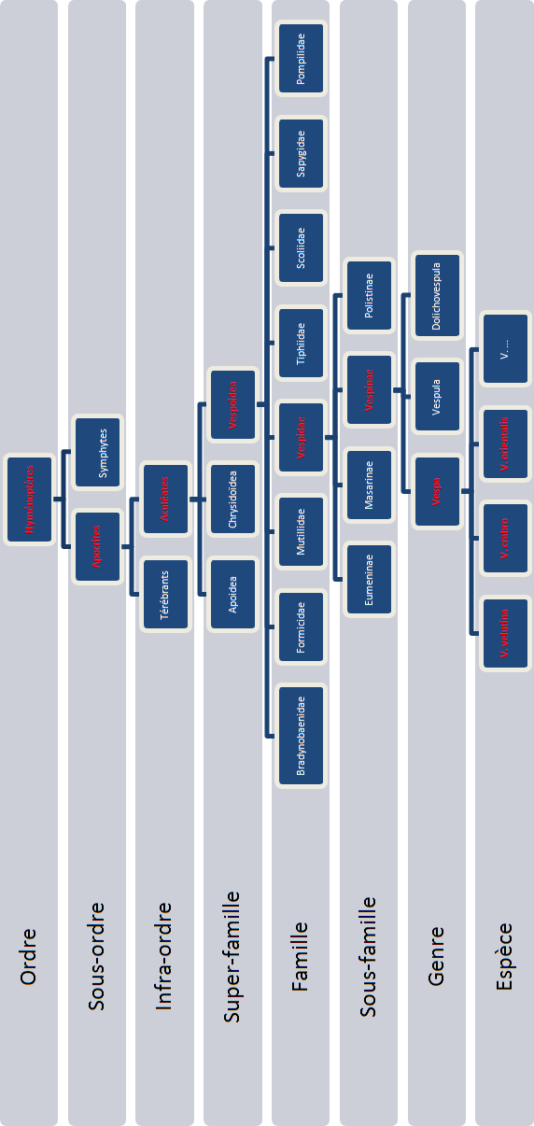

Morphologie du frelon adulte

Le frelon adulte possède les caractéristiques morphologiques typiques d’un hyménoptère adulte : un corps en trois parties avec une tête possédant des antennes et un appareil buccal de type broyeur-lécheur (Figure 4), un thorax avec deux paires d’ailes membraneuses et trois paires de pattes, et un abdomen dépourvu d’appendices.

La tête porte les pièces buccales, les antennes, les yeux composés, et dorsalement trois ocelles disposées en triangle. Les antennes sont formées d’un nombre d’articles variable selon les taxons et même parfois selon les sexes d’une même espèce. Chez la plupart des Vespoidea et des Apoidea, les antennes des mâles ont 13 articles et celles des femelles 12. L’article le plus basal est appelé scape, le suivant pédicelle, et les autres constituent le flagelle.

Figure 4 : Photo présentant la face de Vespa crabro et ses pièces buccales.
(Photo : D. Choussy ; source : http://aramel.free.fr/INSECTES2.shtml [page consultée le 12/05/2014])
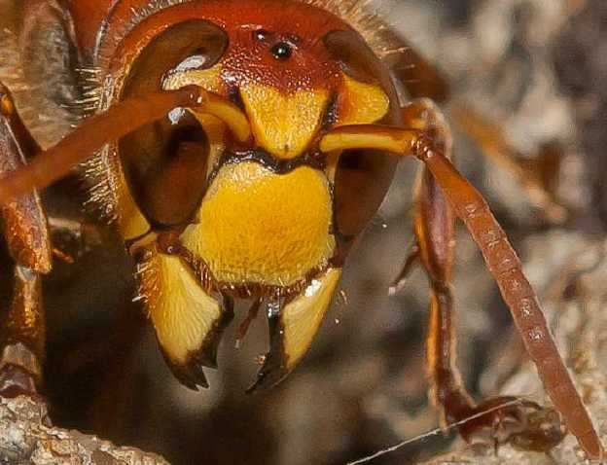

Le thorax est composé de trois segments fusionnés entre eux : le prothorax, le mésothorax et le métathorax, auxquels est soudé, chez les Apocrites, le premier segment de l’abdomen ou propodéum. La plupart des Apocrites présentent un étranglement plus ou moins marqué ou
« taille de guêpe » entre le propodéum et le reste de l’abdomen appelé gastre. Celui-ci diffère selon les sous-familles : chez les Vespinae, le gastre est tronqué droit à l’avant, tandis que chez les Polistinae il n’est pas tronqué mais plus ou moins étroit (Figure 5).
Figure 5 : Gastres de profil : (L) Polistes , (M) Vespinae (source : Matsuura & Yamane, 1990)

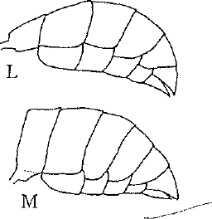

Les ailes sont attachées au thorax : la première paire sur le mésothorax et la plus petite sur le métathorax. Les deux ailes sont reliées entre ailes par des hamules dont le nombre varie selon l’espèce. Le nombre de battements d’ailes est d’environ 160 par seconde pour le genre Vespa, bien que cela varie avec l’âge, la saison, le sexe, la température et l’humidité (Janet, 1903).

L’aiguillon venimeux des frelons provient, comme chez toutes les femelles Aculéates, d’une transformation de l’ovipositeur. Seules les femelles, ouvrières et reines, possèdent donc cet aiguillon venimeux, associé à une glande à venin.

La figure 6 ci-dessous présente la morphologie générale d’un hyménoptère adulte.
Figure 6 : Morphologie générale d’un hyménoptère adulte (du genre Apis) (source : www. encyclopedie-universelle.com [page consultée le 12/03/14])
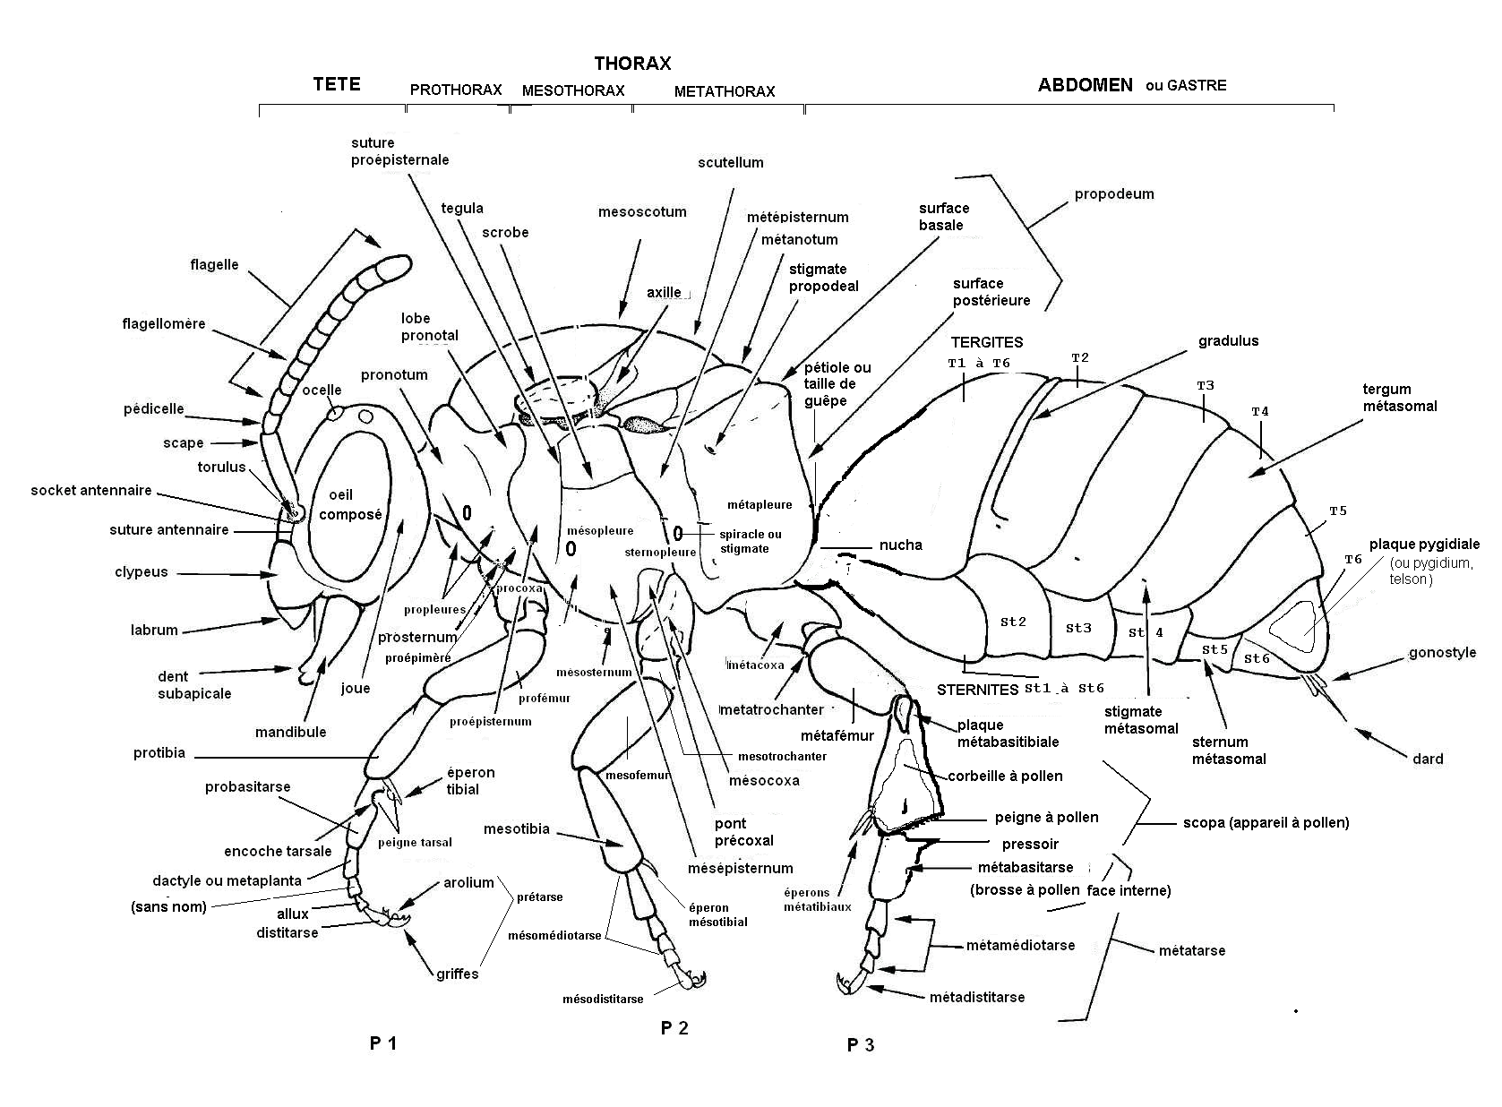

Identification : diagnose d’espèces

Deux espèces de frelons seulement avaient jusqu’à présent une aire de répartition géographique qui s’étendait de l’Asie jusqu’à l’Europe : le frelon européen Vespa crabro et le frelon oriental Vespa orientalis. Dorénavant, une troisième espèce vient de faire son apparition dans la faune européenne : le frelon asiatique Vespa velutina (Rortais et al., 2010).

Le frelon européen

Le frelon européen Vespa crabro était la seule espèce de frelon connue jusqu’ici en France. Son corps est brun, roux et jaune. La moitié postérieure de l’abdomen est jaune clair avec des rayures noires. Sa tête est jaune de face et rouge sur le dessus. Son thorax et ses pattes sont noirs et brun- rouge (Figure 7).
Les ouvrières Vespa crabro mesurent entre 18 et 23 mm et les reines entre 25 et 35 mm de long. Le mâle quant à lui mesure 21 à 27 mm (Rome et Villemant, 2006).
Figure 7 : Frelon européen Vespa crabro, vue de face et de dos. (source : Q. Rome, MNHN)

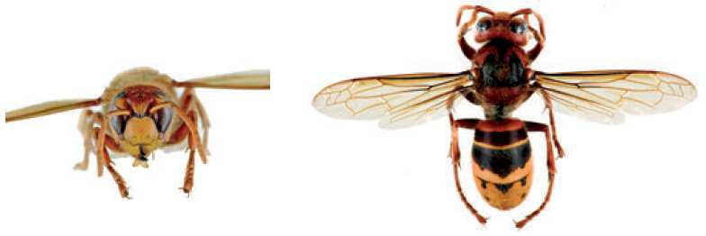

Le frelon asiatique

Le frelon asiatique Vespa velutina nigrithorax possède un thorax brun noir velouté et des segments abdominaux bruns bordés d’un fin liseré jaune. Seul le 4ème segment de l’abdomen possède une large bande orange ce qui permet notamment de le distinguer du frelon européen. Sa tête est noire et la face orangée. Ses pattes sont brunes avec une extrémité jaune, d’où son nom vernaculaire « frelon à pattes jaunes » (Figure 8).
Les ouvrières Vespa velutina mesurent entre 17 et 26 mm. La reine quant à elle mesure 24 à 32 mm de long et le mâle de 20 à 26 mm (Rome et Villemant, 2006). La taille des individus est donc légèrement inférieure à celle de Vespa crabro.

Il existe néanmoins 12 sous-espèces de Vespa velutina qui possèdent toutes des variations de couleur différente dans leur aire d’origine.

Figure 8 : Frelon asiatique Vespa velutina var. nigrithorax, vue de face et de dos. (source : Q. Rome, MNHN)
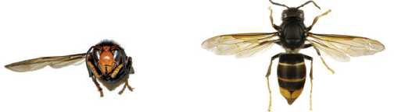

Le frelon oriental

Bien que non présent en France, le frelon oriental Vespa orientalis est retrouvé dans certaines régions d’Europe. Il ressemble fortement au frelon européen bien que sa couleur rouille soit beaucoup plus étendue que chez son congénère, en particulier sur les segments abdominaux, où seuls les segments III et IV sont en majeur partie jaunes (Figure 9). Sur la face, les mandibules et les sinus oculaires sont roux ce qui permet également de le distinguer de Vespa crabro chez qui ces parties sont jaunes.
Sa taille est comparable à celle de Vespa crabro : les reines mesurent de 25 à 35 mm de long tandis que les mâles et les ouvrières atteignent rarement 25 mm.

Figure 9 : Frelon oriental Vespa orientalis (source : J.L. Renneson)
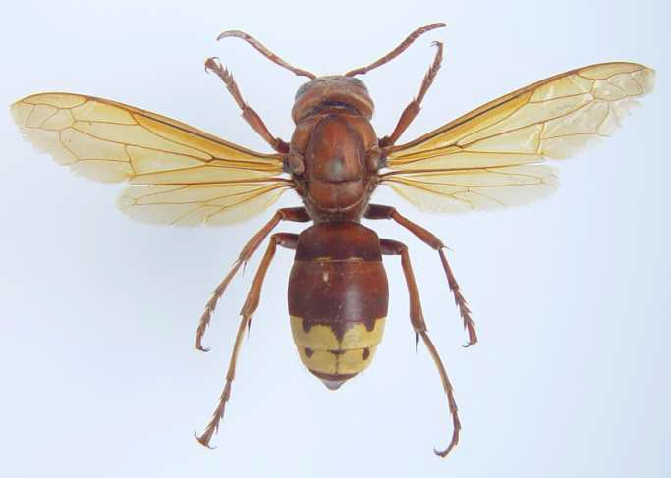

Les espèces fréquemment confondues avec les frelons

Certaines espèces d’hyménoptères et de diptères peuvent être fréquemment confondues avec les frelons, notamment lors des piégeages, peu sélectifs du frelon asiatique.

Les guêpes

Les guêpes sont des hyménoptères de la famille des Vespidae comprenant des guêpes sociales et de nombreuses guêpes solitaires. Parmi les guêpes sociales, on retrouve les guêpes proprement dites, les frelons et les polistes. En Europe, on retrouve les sous-familles Vespinae (guêpes sociales proprement dites) et les Polistinae, polistes sociaux.

Les guêpes proprement dites sont de taille plus petite que les frelons. Les ouvrières mesurent environ 15 mm. Une reine de guêpe peut néanmoins dépasser légèrement 20 mm, c’est-à-dire la taille du frelon asiatique. Leurs thorax et abdomen noirs rayés de jaune les font parfois confondre avec les frelons (Rome et Villemant, 2006).

Parmi les guêpes sociales pouvant être confondues avec les frelons, on distingue la guêpe des buissons, la guêpe germanique et la guêpe poliste.

La guêpe des buissons Dolichovespula media est la plus sombre des guêpes françaises. Elle est plus petite que le frelon asiatique, mesurant entre 1,5 et 2,2 cm. Son abdomen est noir rayé de fines bandes jaunes. Elle possède des pattes jaunes comme le frelon asiatique (Figure 10).
Figure 10 : Guêpe des buissons Dolichovespula media (source : Q. ROME, MNHN)
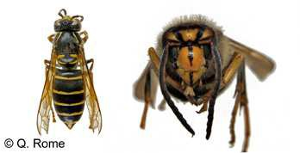

Parmi les autres guêpes communes, la guêpe germanique Vespula germanica et la guêpe vulgaire Vespula vulgaris sont beaucoup plus jaunes et plus petites que le frelon asiatique. Elles mesurent entre 1 et 2 cm. La Figure 11 ci-dessous présente la guêpe germanique.

Figure 11 : Guêpe germanique, Vespula germanica (source : Q. ROME, MNHN)
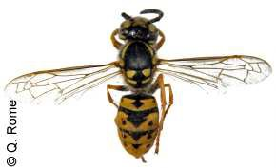

La guêpe poliste est une espèce de guêpe sociale plus mince et plus longue que la guêpe commune Vespula vulgaris. Elle a de longues pattes et des antennes en massue, habituellement de couleur orangée, ce qui peut la faire confondre avec le frelon asiatique (Figure 12).
Contrairement aux Vespinae, son gastre n’est pas tronqué droit à l’avant, mais plutôt plus ou moins étroit.
Figure 12 : Guêpe poliste gaulois, Polistes dominula (source : www.bestioles.ca [page consultée le 12/02/2014]
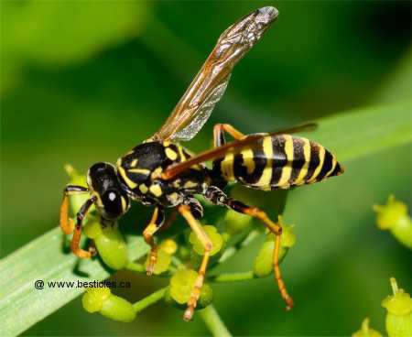

La scolie des jardins

La scolie des jardins, ou scolie à front jaune, Megascolia maculata flavifrons, est un hyménoptère parasite des larves de scarabée rhinocéros (Oryctes nasicormis) sur lesquelles elle pond un œuf unique. Sa larve dévore ensuite celle de l’Oryctes pour se développer. La scolie des jardins fait partie des plus imposantes guêpes européennes, d’où sa confusion possible avec les frelons. La taille de la femelle avoisine les 40 mm de long et son corps est noir et velu avec quatre zones jaunes et glabres sur l’abdomen. Sa tête est jaune également. Ses pattes sont en revanche noires ce qui permet de la distinguer du frelon asiatique (Rome et Villemant, 2006). Le mâle, plus petit que la femelle, a la tête noire et des antennes plus longues (Figure 13).

Figure 13 : Scolie des jardins, Megascolia maculata flavifrons (source : C. Villemant, MNHN)
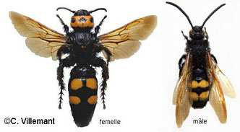

Le sirex géant

Le sirex géant, Urocerus gigas, est un hyménoptère dont la larve se nourrit de bois. La femelle peut atteindre 4,5 cm et a une coloration proche de celle de Vespa velutina. Néanmoins ses antennes sont plus longues et jaunes et il possède une longue tarière qui lui permet de pondre dans le bois (Figure 14).

Figure 14 : Sirex géant, Urocerus gigas (source : Q. Rome, MNHN)
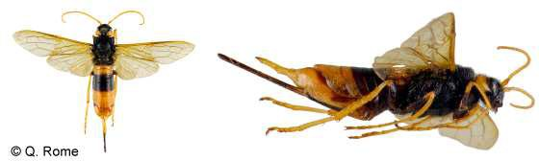

Les abeilles

Les abeilles sont des hyménoptères de la super-famille des Apoidea. Environ 20 000 espèces d’abeilles sont répertoriées sur la planète, dont environ 2500 en Europe et 1000 en France.

En Europe, l’espèce la plus connue est Apis mellifera, appelée souvent « abeille domestique », mais cette expression peut être employée pour toute espèce domestiquée par l’homme. Par opposition, on nomme « abeille sauvage », une abeille non-domestiquée par l’homme.

L’expression « abeille sociale » désigne une espèce d’abeilles vivant en colonie pérenne composée de trois castes : la reine, unique femelle fertile et fécondée du groupe ; les ouvrières, femelles stériles qui assurent l’entretien et le ravitaillement du nid ; des mâles appelés « faux- bourdons » dont le seul rôle est la fécondation des reines. Les « abeilles solitaires » quant à elles sont des abeilles sauvages ne fondant pas de colonie pérenne.

La taille et le poids des abeilles varient selon l’espèce, leur taille va de 9 à 15 mm de long et elles peuvent peser de 60 à 80 mg.

Apis mellifera, espèce la plus retrouvée en France, mesure en moyenne 11 à 13 mm pour les ouvrières, et 15 à 20 mm de long pour les reines. Thorax et tête sont poilus, et la couleur de base est brune avec les premiers segments abdominaux jaunes, oranges à rouges. Le thorax est plutôt jaune brunâtre (Figure 15). Leurs tibias des pattes postérieures sont modifiés en corbeille afin de faciliter la récolte de pollen.
Figure 15 : L’abeille domestique Apis mellifera (source : home.scarlet.be)
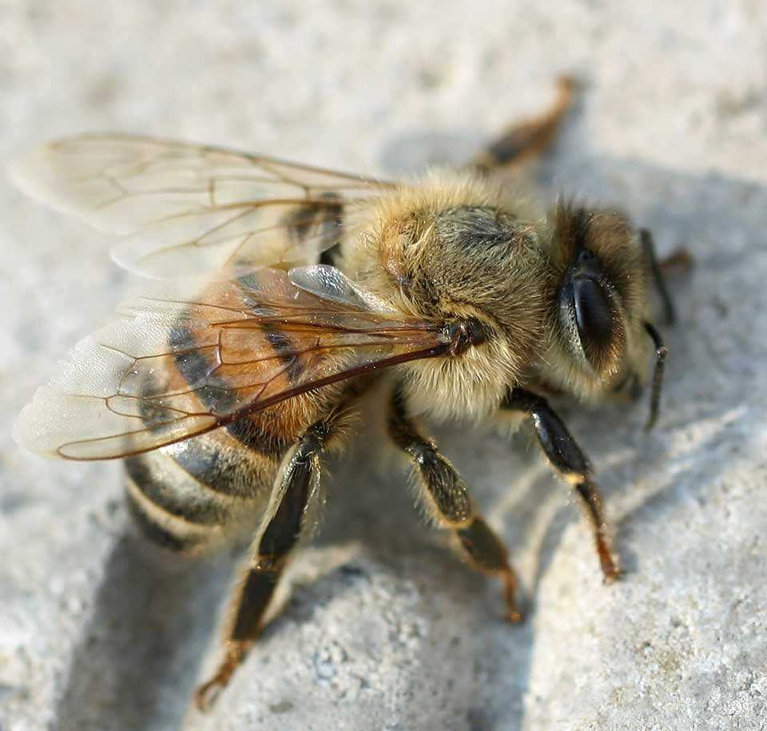

D’autres espèces d’abeilles peuvent également être confondues avec les frelons, principalement des abeilles solitaires comme la Megachile, les Collettes, Halictes ou Xylocopes, présentées ci- dessous dans la figure 16. Dans ces espèces, les femelles ont presque toutes les pattes élargies avec de longs poils, mais jamais de modification des pattes postérieures aussi poussées que les abeilles sociales.

Figure 16 : Abeilles solitaires pouvant être confondues avec le frelon asiatique. (source : Q. Rome, MNHN)
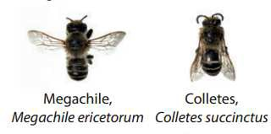
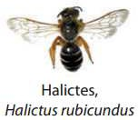
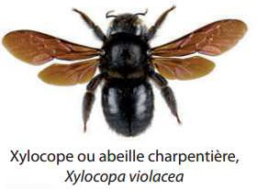

L’abeille charpentière ou Xylocope mesure entre 2 et 3 cm. C’est l’une des plus grandes abeilles présente en France. Néanmoins, elle est entièrement noire avec des reflets bleus violacés.

Les mouches

De nombreux diptères peuvent également ressembler à des guêpes ou à des frelons mais ils ne possèdent qu’une seule paire d’ailes au lieu de deux chez les hyménoptères. Par ailleurs, leurs yeux sont généralement beaucoup plus globuleux et leurs antennes plus courtes que les hyménoptères.
Parmi les espèces de diptères pouvant être confondues avec les frelons, on distingue la Volucelle zonée, Volucella zonaria, la Milésie faux-frelon, Milesia crabroniformis, et l’Asile frelon, Asilus crabroniformis (Rome et Villemant, 2006) (Figure 17).
Figure 17 : Diptères fréquemment confondus avec le frelon asiatique (source : Q. Rome, MNHN)
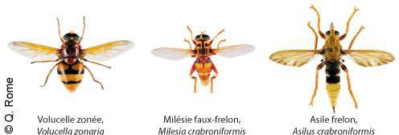

Répartition géographique des différentes espèces de frelons

Le genre Vespa comprend 22 espèces qui vivent toutes quasi exclusivement en Asie (Asie centrale et Asie du Sud-est) et en Nouvelle-Guinée (Carpenter et Kojima, 1997).

Jusqu’ici seulement deux espèces du genre Vespa avaient une aire de répartition géographique qui s’étendait de l’Asie jusqu’à l’Europe : le frelon d’Europe Vespa crabro qui occupe toute l’Europe occidentale, et le frelon oriental Vespa orientalis qui atteint le bassin méditerranéen.
Dorénavant, une troisième espèce Vespa velutina, qualifiée de « frelon asiatique », vient de faire son apparition en Europe depuis 2004.

Nous nous intéresserons particulièrement à ces trois espèces. La figure 18 ci-dessous présente la carte de répartition géographique de ces trois espèces de frelons : Vespa crabro en jaune, Vespa orientalis en orange, et Vespa velutina en marron clair. Le marron foncé correspond à l’aire de distribution de la variété nigrithorax arrivée en France parmi l’espèce V. velutina.

Figure 18 : Carte de répartition des trois seules espèces de frelon présentes en Europe. (Les stries correspondent aux aires où deux espèces différentes de frelon sont présentes.) (source : Rome et al., 2011b)
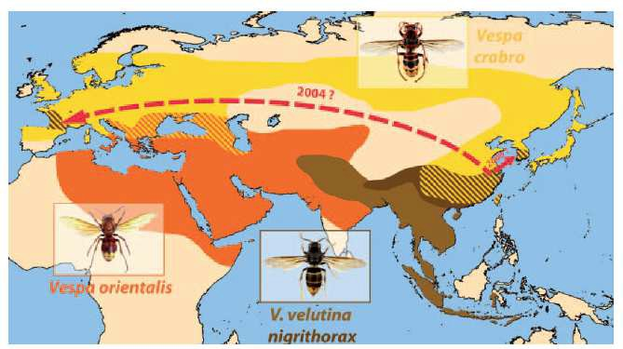

Vespa crabro : le frelon européen 2.1.1) Répartition mondiale actuelle
Le frelon européen Vespa crabro comprend 10 sous-espèces qui se répartissent depuis l’Europe jusqu’à l’Est de l’Asie, Japon et Chine compris, sans dépasser au nord le 63ème parallèle.

Il a été introduit aux Etats-Unis avant 1840, où il a été signalé pour la première fois dans l’état de New-York. Son introduction a été volontaire au XIXème siècle dans le cadre d’une tentative de contrôle des pullulations de chenilles défoliatrices. Il est maintenant également répandu dans tout l’Est des Etats-Unis et en Ontario au Canada, et a été récemment détecté au Guatemala et au Mexique (Landolt et al., 2010), mais cette espèce ne semble pas causer de dommages particuliers (Beggs et al., 2011). C’est le seul frelon vivant en Amérique du Nord. La figure 18 présente en jaune l’aire de répartition de Vespa crabro.

2.1.2) Répartition européenne actuelle

Vespa crabro est ubiquiste en Europe, où il s’étend du centre de l’Espagne au Royaume-Uni, en passant par la France et jusqu’à l’est de l’Europe.

  - Vespa velutina : le frelon asiatique 2.2.1) Aire d’origine
Vespa velutina est répandu principalement en Asie, du Népal et du nord de l’Inde jusqu’à l’est de la Chine, la péninsule Indochinoise et l’Archipel Indonésien (Carpenter et Kojima, 1997). La variété nigritorax introduite en Europe n’est présente que dans la partie tempérée de cette aire, du Cachemire (Inde) et du Bhoutan à la Chine (Figure 18).

Répartition mondiale en 2012

Le frelon asiatique a été depuis introduit en France mais aussi en Corée (Kim et al., 2006) où son expansion demeure toutefois limitée (Choi et al., 2012; Jung et al., 2008). En effet, il est confronté en Corée aux six autres espèces locales de frelons alors qu’en France une seule espèce, le frelon d’Europe Vespa crabro, est présente (Kim et al., 2006).

Répartition européenne en 2012

Vespa velutina a été signalé officiellement présent en France en 2005 (Haxaire et al., 2006) mais a probablement été introduit en 2004 (Villemant et al., 2006a, 2006b) dans le sud-ouest de la France en Lot-et-Garonne. Le frelon à pattes jaunes s’est depuis largement répandu dans le sud- ouest ainsi que vers le nord et le sud-est de la France (Rome et al., 2009; Villemant et al., 2006b).
L’invasion dépasse maintenant les frontières françaises puisque ce frelon a été signalé en Espagne fin 2010 (Castro et Pagola-Carte, 2010), ainsi qu’au Portugal (Grosso-Silva et Maia, 2012) et en Belgique en 2011 (Rome et al., 2012) (Figure 19).

Figure 19 : Répartition géographique de Vespa velutina en France et en Europe entre 2004 et 2012 (données INPN, 2013)
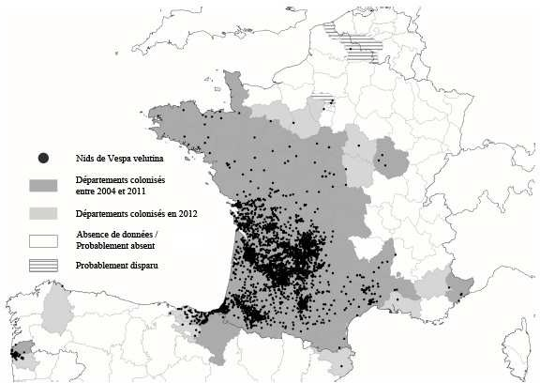

  - Vespa orientalis : le frelon oriental

Le frelon oriental Vespa orientalis était jusqu’ici une des deux seules espèces du genre Vespa
avec Vespa crabro à avoir une aire de répartition qui s’étendait de l’Asie à l’Europe.

La distribution européenne de Vespa orientalis se limite à la Bulgarie, la Grèce et le Sud de l’Italie. Il est par contre la seule espèce de frelon présente en Afrique du Nord et du Nord-Est (Carpenter et Kojima, 1997; Rortais et al., 2010). La figure 18 présente en orange la répartition géographique de Vespa orientalis en Europe et en Asie. Ce frelon est absent en France.

Biologie générale des frelons

Habitat

Description des nids

Au début du printemps, le nid des frelons est construit à partir de particules de bois malaxées avec de la salive par un seul individu, la reine, mère de toute la colonie à venir. Le relais est ensuite pris par les ouvrières pour la suite de la construction.

Vespa crabro utilise des sources de bois mort et friable (souches, arbres morts) ce qui donne le
« carton blond » à dominante ocre, marron avec des lignes blanches, beiges, brunes ou rouges. Les couches de cellules superposées, construites par la reine, sont enveloppées par une écorce plus ou moins sphérique faite de plusieurs couches de papier brun et fragile. En effet, l’enveloppe du nid est très cassante et ne résiste pas aux intempéries ou aux manipulations, tout comme les nids aériens des genres Dolichovespula, Polistes ou l’espèce Vespula germanica, qui sont construits en hauteur dans des arbres.

Le nid du frelon européen mesure en moyenne 30 cm de diamètre et 60 cm de haut et sa colonie renferme en général moins d’un millier d’ouvrières. Il a une forme cylindrique et possède une large ouverture basale (Rome et Villemant, 2006), comme de nombreux Vespidés tels Vespula ou Dolichovespula. La figure 20 ci-dessous montre un nid de frelon européen Vespa crabro avec son ouverture basale.

Figure 20 : Nid de Vespa crabro avec sa large ouverture basale. (source : Eric Darrouzet, IRBI)
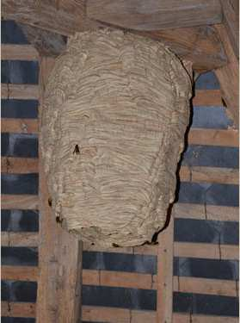

Lorsque l’on ouvre l’enveloppe externe d’un nid de frelons, les rayons sont empilés horizontalement les uns sur les autres avec un espace entre chacun permettant la circulation des ouvrières. De même, un espace entre le bord des rayons et l’enveloppe permet aux ouvrières de changer d’étage. Les rayons sont composés de cellules hexagonales afin d’interdire toute perte de place et maximiser le rendement des ouvrières. La structure abrite ainsi une très grande population, tout en étant très compacte.
Les rayons sont soudés entre eux par de petites colonnes de papier faisant office de piliers de soutien (Figure 21).
Figure 21 : Détail du rayon d’un nid et des piliers le soudant aux rayons adjacents. (source : Rivière, 2013)
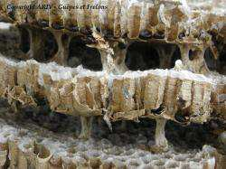

Emplacement des nids

Le nid du frelon européen Vespa crabro est généralement construit dans un arbre creux, sous une poutre ou un toit. Il est très rarement construit à la cime des arbres.

Comparaison avec d’autres hyménoptères

D’autres hyménoptères comme les guêpes peuvent avoir certains points communs ou certaines différences par rapport aux caractéristiques des habitats des frelons. Les nids de certaines espèces de guêpes peuvent notamment être confondus avec les nids de frelons européens.

Les nids de Dolichovespula sp., ou guêpe des buissons, sont accrochés dans les arbres comme certains nids de frelons mais guère au-delà de 3 mètres de haut. Ces nids sont coniques et ont la taille maximale d’un ballon de rugby, sont de couleur grise et l’ouverture est située sur la partie basale mais excentrée (Rome et Villemant, 2006) ( Figure 22). Ces caractéristiques en font l’espèce la plus fréquemment confondue avec les frelons.
Figure 22 : Nid de guêpe des buissons Dolichovespula sp. (source : Eric Darrouzet, IRBI)
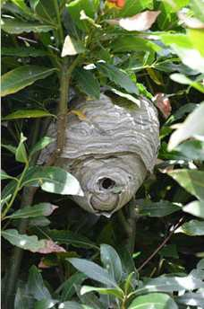

La guêpe commune Vespula vulgaris construit quant à elle son nid soit au niveau du sol, soit dans des bâtiments confinés. Il a une forme conique, avec une petite ouverture basale souvent cachée (Rome et Villemant, 2006) (Figure 23).

Figure 23 : Nid de guêpe Vespula vulgaris. (Photo de R. Saunier ; source : Rome et Villemant, 2006)
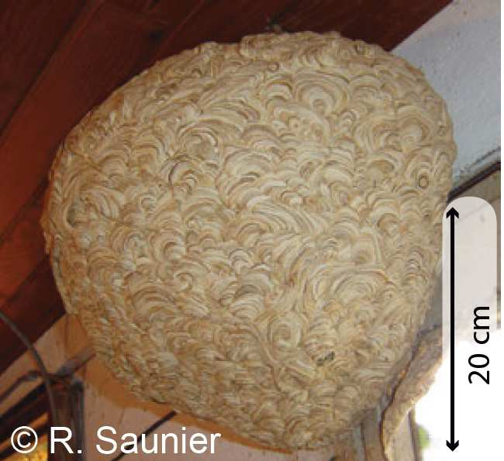

Les Polistes font en revanche des nids qui ne peuvent pas être confondus avec des nids de frelons car ils font des nids ouverts, c’est-à-dire ne possédant pas d’enveloppe.

L’abeille domestique Apis mellifera, lorsqu’elle se retrouve en colonie sauvage, forme des nids constitués de rayons de cire verticaux avec des alvéoles hexagonales situées sur les deux faces des rayons (Figure 24).
Figure 24 : Photo d’un nid d’abeilles construit dans un arbre (source : www.apiculteur.ch, [page consultée le 12/05/2014])
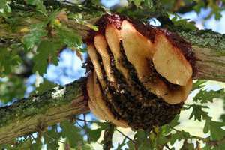

Cycle biologique

Les fondatrices

Les fondatrices sont des femelles sexuées et fécondées.

Elles sont les seuls individus de la colonie à survivre à l’hiver et ce sont elles qui fonderont une nouvelle colonie au début du printemps suivant. Une fondatrice n’est à l’origine que d’une seule colonie par an. Elle meurt au bout d’un an et ce sont ses descendantes qui deviennent alors fondatrices l’année suivante.

Construction du nid et ponte

La fondatrice ayant passé l’hiver sort de son refuge et fonde sa colonie au printemps, dans un endroit abrité où elle ébauche un nid primaire et pond quelques œufs. La fondatrice soigne alors ses premières larves qui deviendront des ouvrières adultes qui prendront en charge la construction du nid et l’entretien de la colonie. La fondatrice va alors consacrer le reste de sa vie à pondre.

En été, l’activité de la colonie s’intensifie et la taille du nid augmente pour atteindre son maximum en automne. C’est alors que, souvent, la colonie délocalise vers un autre nid qu’elle construit à un emplacement plus dégagé et plus élevé.

Le nid est peuplé d’individus adultes, mâles et femelles, mais aussi d’individus immatures appelés « le couvain ». Ce couvain est composé d’individus de trois stades successifs : les œufs, les larves et les nymphes. La figure 25 ci-dessous présente l’évolution des différents stades des ouvrières de Vespa crabro du couvain jusqu’au stade adulte.
Figure 25 : Evolution des différents stades des ouvrières de Vespa crabro : de l’œuf à l’adulte. (Légende : Egg = œuf ; larva = larve ; cocoon = nymphe ; TA = Teneral adult = Jeune adulte au stade ténéral ;
foraging adult = adulte sortant du nid pour chasser ; lx = nombre de survivants ; dx = nombre de morts ; qx = taux de mortalité )
(source : Matsuura & Yamane, 1990)
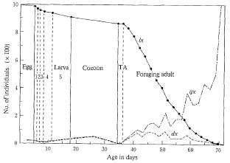

Les ouvrières sont des femelles possédant un appareil génital fonctionnel, mais elles ne pondent qu’en l’absence de femelle fondatrice. Dans ce cas, elles ne pondent que des œufs mâles puisqu’elles n’ont jamais été fécondées. En effet, des phénomènes de comportement social sont impliqués et empêchent les ouvrières de pondre. Aucune phéromone ne semble être mise en jeu dans ce phénomène chez les frelons (Foster et al, 2002).

Reproduction

Au début de l’automne, la reine commence à produire des adultes sexués mâles et femelles. Les mâles sont formés lorsque la fondatrice n’ouvre pas sa spermathèque, c’est-à-dire sa réserve de spermatozoïdes, et qu’elle pond alors un œuf haploïde, ne possédant qu’un seul exemplaire des chromosomes de l’espèce. Les femelles reproductrices de la nouvelle génération, appelées également futures reines ou femelles fondatrices, sont diploïdes et quittent ensuite le nid avec les mâles pour s’accoupler. L’accouplement a lieu en vol comme chez les abeilles et se termine au sol.

Contrairement aux colonies d’abeilles, une fondatrice ne tue pas les futures fondatrices qu’elle produit à l’automne car il n’y a aucun conflit potentiel entre elles. En effet, les futures fondatrices ont besoin d’une période d’hibernation pour pouvoir fonder une nouvelle colonie. La reine n’a donc rien à craindre de sa descendance.

Hivernage

Seules survivent à l’hiver les jeunes femelles fondatrices fécondées qui se mettent en phase de diapause en attendant le printemps, et se cachent dans un endroit abrité dans le sol, les tas de bois
ou les anfractuosités diverses (troncs pourris, talus moussus, murs de pierres sèches,…). Les autres individus de la colonie meurent. Ces femelles fondatrices passeront ainsi l’hiver jusqu’au prochain printemps où, à leur tour, les survivantes ébaucheront un nouveau nid pour former une nouvelle colonie.

Régime alimentaire

Les frelons Vespa crabro sont des insectes omnivores : les ouvrières se nourrissent de liquides sucrés comme des fruits mûrs, faisant parfois de gros dégâts dans les vergers. Elles chassent également des insectes comme des hyménoptères ou des diptères, ou bien des arthropodes comme des arachnides qui servent uniquement à la nourriture de leurs larves qui vont, en retour, leur régurgiter une substance riche en acides aminés (Janet, 1903). Ce mode de transfert de nourriture s’appelle la trophallaxie. Il est indispensable car, en effet, les frelons adultes ne peuvent se nourrir que de liquides en raison de l’étroitesse de leur tube digestif au niveau du propodeum, les empêchant d’ingérer des morceaux. Ils dépendent donc des larves pour les apports protéiques.

Les frelons peuvent s’attaquer notamment aux ruches pour prélever des abeilles adultes si une ruche se trouve à proximité de leur nid. Seul le thorax de ces insectes est gardé pour former une boulette de viande riche en protéines qui sera ramené au nid pour nourrir les larves. Lorsqu’ils s’attaquent à une ruche, les frelons peuvent aller jusqu’à piller le couvain et les provisions si la ruche est suffisamment affaiblie pour qu’ils puissent y pénétrer.
DEUXIÈME PARTIE : LE FRELON ASIATIQUE : UN DANGER POUR L’ABEILLE DOMESTIQUE EN FRANCE ?

Le frelon asiatique

Le frelon asiatique, appelé également « frelon à pattes jaunes », a été récemment introduit en France et porte le nom scientifique de Vespa velutina Lepeletier 1836 variété nigrithorax Du Buysson 1905. L’espèce a en effet été décrite par Lepeletier en 1836 à partir de spécimens collectés dans l’île de Java en Indonésie. C’est un Hyménoptère qui appartient à la famille des Vespidae et la sous-famille des Vespinae. On distingue une douzaine de variétés, dont la variété nigrithorax qui a été décrite par Du Buysson en 1905 à Darjeeling en Inde.

Origine et mode d’introduction en Europe 1.1.1) Introduction en France
Le frelon asiatique Vespa velutina a été introduit accidentellement en France probablement en 2004, importé de Chine via le commerce horticole international dans le Lot-et-Garonne. Des informations recueillies localement laissent penser que des femelles fondatrices ont pu être importées avec des poteries dans lesquelles elles hivernaient, provenant de la région du Zhejiang en Chine (Villemant et al., 2006a).

La caractérisation génétique des populations invasives et des populations de la zone d’origine de Vespa velutina a permis de reconstruire l’histoire de l’introduction du frelon à pattes jaunes et d’identifier des facteurs biologiques susceptibles d’expliquer le succès de son invasion (Arca et al., 2011). Pour identifier les sources probables de populations introduites en France, l’ensemble des populations, natives et invasives, a été caractérisé pour la diversité au gène mitochondrial cytochrome oxydase 1 (CO1) et aux 22 loci microsatellites. Les résultats de ces analyses montrent que Vespa velutina a connu un important goulot d’étranglement au cours de son introduction en France qui a significativement réduit sa diversité génétique. Ces analyses ont permis de montrer que les deux populations invasives en France et en Corée, provenaient de deux événements d’introduction indépendants depuis l’Asie. Par ailleurs, la population source la plus probable est la même pour les deux invasions : elle a été identifiée dans une zone géographique comprise entre les provinces chinoises du Zhejiang et du Jiangsu (Arca, 2012). Ces résultats confirment l’hypothèse d’une importation du frelon via les échanges commerciaux entre ces différentes régions.

Par ailleurs, l’estimation de l’effectif efficace de la population introduite suggère que la population française résulterait de l’introduction d’une seule femelle, fécondée par plusieurs mâles. La date de la première introduction a été estimée entre 2001 et 2004 (Arca, 2012).

Néanmoins, la perte apparente de diversité génétique chez Vespa velutina lors de son introduction en France n’a visiblement pas contraint le succès de son invasion puisqu’il a connu une expansion très rapide en France et en Europe.

L’invasion en France entre 2004 et 2012

Le recensement des nids à partir des signalements enregistrés sur la base de l’Inventaire National du Patrimoine Naturel (INPN) a permis de cartographier la distribution du frelon asiatique en France et de suivre depuis 2004 la progression annuelle de son invasion. Selon l’INPN, un département dit « envahis » ou « colonisé » est un département dans lequel au moins un nid de frelon asiatique a été identifié et répertorié.

La multiplication et l’expansion du frelon à pattes jaunes dans le sud-ouest de la France ont été très rapides. Puis l’invasion a très rapidement progressée vers le nord et l’est de la France (Rome et al., 2009; Villemant et al., 2006b). De 2004 à 2009, Vespa velutina a colonisé 32 départements (190 000 km²) d’un grand tiers sud-ouest de la France (Villemant et al., 2011b). Le front d’invasion a atteint en 2009 le Maine-et-Loire et l’Indre-et-Loire. Des nids isolés ont par ailleurs été signalés en Ille-et-Vilaine en 2008, en Côte d’Or de 2007 à 2009, et au Blanc-Mesnil en Seine-Saint-Denis en 2009.

Entre 2007 et 2009, le niveau de population du frelon est demeuré bas dans l’Aveyron, la Côte- d’Or, le Gers, les Hautes-Pyrénées, l’Hérault, le Tarn et le Tarn-et-Garonne, avec moins de 20 nids de frelon asiatique signalés par an. Par ailleurs, aucun nouveau nid n’a été recensé dans le Cantal et la Creuse entre 2007 et 2009 depuis les premiers signalements en 2007.

Par contre, le nombre de nids recensés a nettement augmenté en passant de quelques uns à plus d’une soixantaine en Corrèze, en Haute-Garonne, dans les Landes, mais surtout dans les Pyrénées-Atlantiques, où l’on est passé d’un seul nid en 2007 à 247 en 2009.

La Gironde demeure en 2009 le département le plus infesté avec 440 nids recensés en 2009 (dont 329 dans la seule commune de Bordeaux) (Villemant, 2010 ; Villemant et al., 2011).

La figure 26 ci-dessous représente la carte des départements français envahis par Vespa velutina
de 2004 à 2010.
Figure 26 : Carte de France des départements français envahis par Vespa velutina entre 2004 et 2010. (source : Rome et al., 2011b)
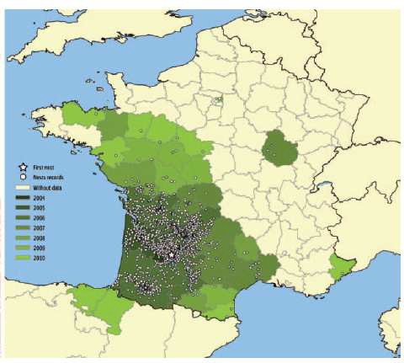

En 2011, 50 départements comptaient la présence du frelon asiatique.

En 2012, 7 nouveaux départements ont été colonisés par le frelon asiatique, parmi lesquels figurent l’Orne, l’Eure-et-Loir, l’Yonne, la Nièvre, les Bouches du Rhône, les Alpes de Haute Provence et les Yvelines, portant ainsi le nombre total de départements envahis à 57.

Le tableau 1 ci-dessous recense les départements envahis par Vespa velutina année après année depuis 2005.
Tableau 1 : Années de colonisation des départements français par Vespa velutina et nombre de départements envahis
(source : synthèse personnelle)

Date de colonisation avérée | Nouveaux départements français impliqués | Nombre de nouveaux départements envahis  chaque année | Nombre cumulé croissant de départements  envahis
2005 | Gironde (33), Lot-et-Garonne (47) | 2 | 2
2006 | Charente (16), Charente-Maritime (17), Corrèze  (19), Dordogne (24), Haute Garonne (31), Gers  (32), Landes (40), Lot (46), Pyrénées-Atlantiques  (64), Hautes-Pyrénées (65), Tarn-et-Garonne (82) | 11 | 13
2007 | Aveyron (12), Cantal (15), Côte-d’Or (21), Creuse  (23), Gard (30), Hérault (34), Tarn (81), Haute-  Vienne (87) | 8 | 21
2008 | Ariège (09), Ille-et-Vilaine (35), Lozère (48),  Deux-Sèvres (79), Vendée (85) | 5 | 26
2009 | Aude (11), Indre (36), Indre-et-Loire (37), Maine-  et-Loire (49), Vienne (86), Seine-Saint-Denis (93) | 6 | 32
2010 | Alpes-Maritimes (06), Côte d’Armor (22), Loir-et-  Cher (41), Loire-Atlantique (44), Mayenne (53),  Pyrénées-Orientales (66), Sarthe (72), | 7 | 39
2011 | Allier (03), Ardèche (07), Cher (18), Finistère (29),  Loiret (45), Manche (50), Morbihan (56), Nord  (59), Puy de Dôme (63), Vaucluse (84), Val d’Oise  (95) | 11 | 50
2012 | Alpes de Haute Provence (04), Bouches du Rhône (13), Eure-et-Loir (28), Nièvre (58), Orne (61),  Yvelines (78), Yonne (89) | 7 | 57

Expansion en Europe

D’après Rome et al. (2009), Vespa velutina est capable d’envahir une bonne partie de l’Europe, et son aire de répartition potentielle pourrait correspondre à l’aire de répartition géographique d’origine de la guêpe germanique Vespula germanica, dont les préférences climatiques sont très semblables.

Le frelon asiatique a été signalé pour la première fois en Espagne en 2010, dans le Pays Basque espagnol et en Navarre (Castro et Pagola-Carte, 2010), alors que sa présence à Bayonne était connue depuis 2006 (Rome et al., 2009; Villemant, 2010; Villemant et al., 2006b).

Potentialités d’expansions futures

Prédire les risques d’expansion du frelon asiatique en Europe est un préalable indispensable à la mise en place de méthodes de contrôle de l’insecte en vue de la protection des ruchers. De nombreuses données récoltées dans sa zone d’origine comme dans sa zone d’invasion (France et Corée), ont servi de base à un travail de modélisation écologique. L’emploi du modèle de niche
écologique du logiciel Maxent avait permis une première estimation des potentialités d’expansion de l’espèce en Europe et dans le monde. Huit autres modèles de niches ont été utilisés et confirment les prévisions du logiciel (Villemant et al., 2011a). Ces résultats sont présentés dans la figure 27 ci-dessous qui montre les probabilités d’expansion de Vespa velutina en Europe, définies par des modèles de niches climatiques.

Figure 27 : Carte présentant les probabilités d’expansion de Vespa velutina en Europe, définies par des modèles de niches climatiques
(la probabilité de présence augmente du bleu au rouge) (source : Villemant et al., 2011a)
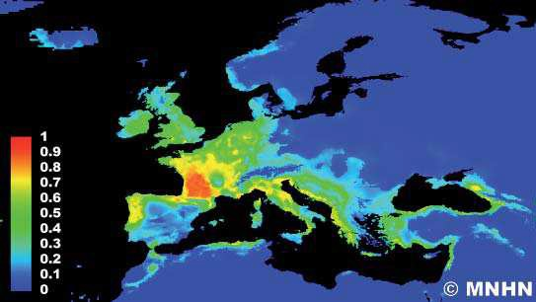

La plupart des pays d’Europe ont un risque non négligeable de voir Vespa velutina s’y acclimater, avec une probabilité plus forte le long des côtes atlantiques, depuis le nord du Portugal à l’Irlande, l’Angleterre et les Pays-Bas au nord, et à l’Italie du nord vers le sud (Barbet-Massin et al., 2013).

D’autres régions d’Europe sont aussi menacées, quoique plus faiblement, jusqu’au sud de la Scandinavie et à l’ouest de la Russie vers le nord, la Géorgie et la Mer Noire à l’est.

Plusieurs autres régions du monde comme l’Afrique du Sud, l’Australie, la Nouvelle-Zélande et le sud de l’Amérique du Sud sont aussi potentiellement menacées, notamment si le scénario d’importation du frelon via le commerce international venait à se répéter.

L’étude de Barbet-Massin et al., (2013) montre que quelles que soient les prévisions climatiques futures, Vespa velutina a de fortes chances de s’implanter en Europe, ainsi qu’en Australie, Nouvelle-Zélande, dans le sud de l’Amérique du Sud, dans le sud de l’Afrique du Sud, et en Amérique du Nord (Figure 28).
Figure 28 : Carte présentant les prédictions de distribution de Vespa velutina nigrithorax (a) avec les conditions climatiques actuelles et (b) avec les prévisions climatiques futures en 2100.
(La pertinence de la probabilité d’installation augmente du gris clair au gris foncé) (source : Barbet-Massin et al., 2013)
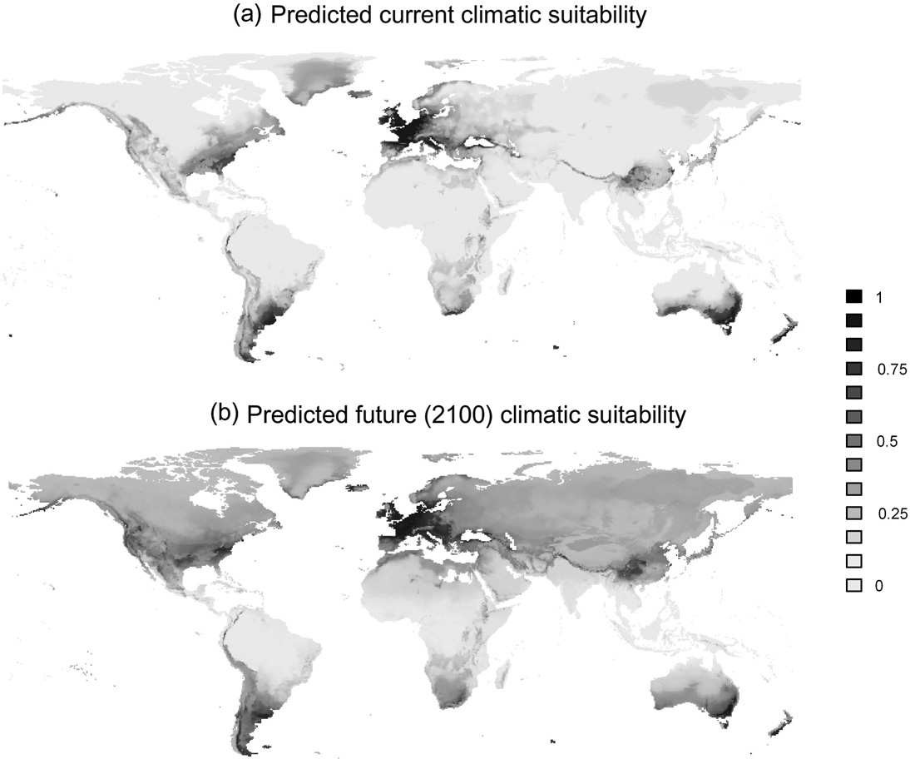

Habitat

Comme toutes les guêpes sociales, les colonies de Vespa velutina ne sont pas pérennes. Elles ne vivent qu’un an et il n’y a qu’une seule reine par nid (Villemant, 2010). Chaque nid n’est d’ailleurs utilisé qu’une année et est généralement détruit par les intempéries ou les prédateurs au cours de l’hiver.

Description des nids

Le frelon asiatique façonne un nid de papier quasiment circulaire, dont la paroi est formée de larges écailles de papier striées de beige et de brun. La pâte à papier est faite de fibres de bois et d’écorces que les ouvrières triturent avec de la salive. Elle est déposée en bandes régulières formant des motifs en forme d’écailles dont les rayures sont plus ou moins foncées selon le matériel végétal utilisé.

Le premier nid est construit par la fondatrice qui y pondra ses tout premiers œufs. Lorsque les premières ouvrières naîtront, ce sont elles qui prendront le relais pour la construction du nid (Figure 29).
Figure 29 : Nid primaire de frelon asiatique construit par la fondatrice (source : Eric Darrouzet, IRBI, 2009)
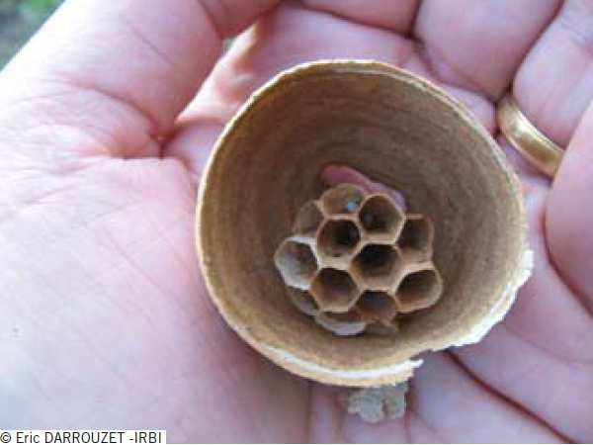

D’abord sphérique et d’un diamètre de 40 à 60 cm, le nid du frelon à pattes jaunes devient généralement ovoïde en fin de saison lorsque les ouvrières ont renforcé le sommet de plusieurs épaisseurs de carton alvéolé qui le protègent des intempéries. Il peut alors atteindre jusqu’à 100 cm de haut et 80 cm de diamètre (Villemant et al., 2006a).

La partie centrale du nid est composée de plusieurs galettes de cellules alvéolaires en papier mâché ouvertes vers le bas. Ces cellules contiennent les œufs, larves ou nymphes qui formeront les futurs adultes. On compte en général cinq ou six galettes de cellules pour un nid mature, mais ils peuvent en compter jusqu’à 11 pour les plus gros nids (Figure 30).

Le sommet du nid ne contient pas de cellules mais est constitué d’une structure en forme d’éponge. Celle-ci a pour rôle de protéger la partie inférieure du nid contenant les larves contre les intempéries.

Figure 30 : Photo d’un nid de frelon asiatique découpé en surface afin de distinguer les galettes de cellules (source : R. Saunier, unaf-apiculture.info)
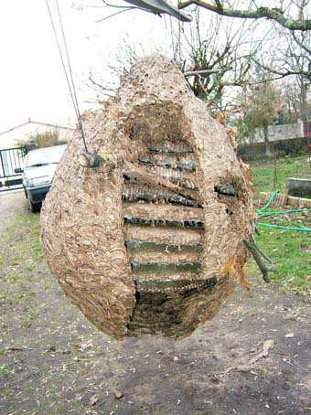
Le nid de Vespa velutina se reconnaît par son orifice d’entrée étroit, ouvert latéralement alors que le nid de Vespa crabro possède une large ouverture à sa base (Rome et al., 2009; Villemant, 2010) (Figure 31 ).

Figure 31 : Photo d’un nid de frelons asiatiques : noter son orifice d’entrée étroit ouvert latéralement (source : Eric Darrouzet, IRBI)
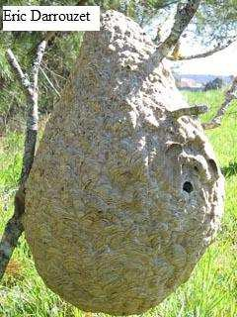

Une étude sur plusieurs nids, réalisée en tomographie à rayons X à l’Institut de Recherche sur la Biologie de l’Insecte (IRBI) (Figure 32), a permis de montrer que les alvéoles des nids de Vespa velutina sont une fois et demi plus petites que celles de Vespa crabro mais six fois plus nombreuses, soit environ 10 000 à 12 000 alvéoles en moyenne, et avec des galettes deux fois plus grandes.
Figure 32 : Vue interne d’un nid de Vespa velutina analysé dans un scanner médical par technique de tomographie à rayons X.
(source : Eric Darrouzet, IRBI)
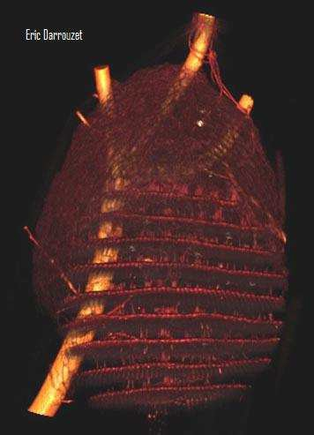

Selon les sources, le nid renferme entre 1 000 et 2 000 frelons adultes, soit deux à trois fois plus qu’un nid de frelon européen, et jusqu’à 6 000 individus en moyenne peuvent être produits par un nid mature au cours d’une saison. Mais les plus grosses colonies produiraient jusqu’à 15 000 individus, dont plus de 500 futures reines et autant de mâles.

Les confusions avec les nids d’autres espèces sont fréquentes, surtout avec Vespa crabro et Dolichovespula media, mais aussi d’autres Dolichovespula et les guêpes communes Vespula spp. Pour autant, le frelon asiatique est le seul Vespidae social en France dont le nid ait un orifice d’entrée latéral et non basal (Rome et al., 2009).

Emplacement des nids

Le plus souvent, et à la différence des nids du frelon européen, les nids de Vespa velutina sont aériens et installés dans la frondaison des grands arbres à plus de 15 mètres de haut. C’est donc à l’automne, lors de la chute des feuilles, que les nids sont les plus facilement repérables (Figure 33).

Le nid primaire est construit par la reine sur les avant-toits ou sous les hangars, voire très rarement près du sol, dans les ronciers, dans un trou de mur ou du sol, et y pondra ses premiers œufs. Puis les premières ouvrières prennent le relais pour la construction du nid.
Souvent, lorsque le site primaire devient trop étroit ou l’environnement défavorable, la colonie délocalise vers un autre nid construit à un emplacement plus dégagé et plus élevé (Villemant, 2010). Une partie des ouvrières construisent alors un nouveau nid dit secondaire, généralement à la cime des arbres, dans lequel tous les adultes, reine comprise, s’installent.

Les nids élaborés sous un toit ont plutôt une forme sphérique, tandis que les nids construits dans des branches ont plutôt une forme ovoïde.
Figure 33 : Photo d’un nid de Vespa velutina situé à une trentaine de mètres de hauteur. (source : Eric Darrouzet, IRBI)
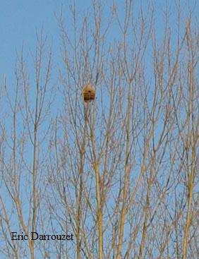

Cycle biologique

Le cycle de développement de Vespa velutina en France est similaire à celui des autres Vespinae de climat tempéré.

Construction du nid et ponte

La fondatrice ayant survécu à l’hiver sort de son refuge et fonde sa colonie au printemps, entre février et avril, dans un endroit abrité (ruchette, cabane, trou de mur, bord de toiture, roncier,…) où elle ébauche un nid primaire et pond quelques œufs. La fondatrice s’occupe alors de ses premières larves qui deviendront en quelques semaines des ouvrières adultes. Celles-ci prendront alors en charge la construction du nid et l’entretien de la colonie. La fondatrice pourra alors consacrer le reste de sa vie à pondre pour produire de nouveaux individus.

En été, l’activité de la colonie s’intensifie considérablement et la taille du nid augmente pour atteindre son maximum en automne, vers les mois d’octobre-novembre. C’est alors que, comme pour d’autres frelons, la colonie délocalise vers un autre nid construit à un emplacement plus dégagé et plus élevé lorsque le site primaire devient trop étroit ou l’environnement défavorable (Villemant, 2010). Une partie des ouvrières construit alors un nouveau nid dit secondaire, généralement à la cime des arbres, dans lequel tous les adultes, reine comprise, s’installent. Des ouvrières restent dans le nid primaire pour s’occuper du couvain jusqu’à ce que les dernières nymphes aient éclos (Villemant et al., 2011b). La figure 34 présente de manière schématisée le cycle de vie d’une colonie de frelons asiatiques.
Figure 34 : Cycle de vie d’une colonie de frelons asiatiques (source : Monceau et Thiéry, 2013)
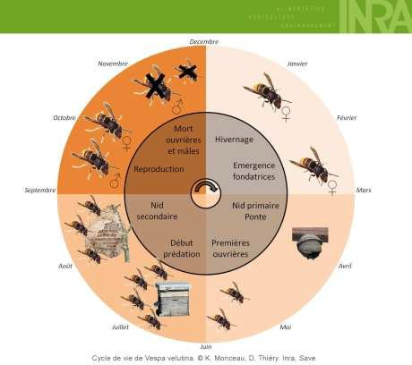

Reproduction et fécondation des futures fondatrices

Vers septembre-octobre, la colonie produit des adultes sexués mâles et femelles. Les premiers mâles adultes apparaissent à partir de la mi-septembre et les premières femelles début octobre (Villemant et al., 2011). Durant cette période, le nombre d’ouvrières augmente également très fortement pour assurer le nourrissage des larves sexuées et le gavage des adultes qui ont déjà émergés. Le nombre d’adultes dans le nid atteint son maximum début novembre.

Les femelles reproductrices de la nouvelle génération, appelées également futures reines ou femelles fondatrices, quittent ensuite le nid avec les mâles pour s’accoupler. L’accouplement a lieu en vol comme chez les abeilles et se termine au sol. Une étude portant sur plusieurs nids, a montré que les ouvrières sont issues de plusieurs lignées paternelles différentes, faisant ainsi appel au phénomène de polyandrie. Le nombre moyen de mâles fécondants par reine est de 4,6±2,3 (Arca, 2012). Ce résultat est assez inattendu étant donné que la polyandrie est une stratégie de reproduction rare chez les Vespidae. En effet, Vespa velutina est monogyne comme la plupart des Vespidae. En revanche, son niveau de polyandrie, mesuré en fonction du nombre moyen de mâles fécondant une reine, est plus élevé que le niveau observé pour les autres espèces du genre Vespa étudiées et pour la majorité des Vespidae (Hughes et al., 2008). Par exemple, Vespa crabro montre un niveau de polyandrie faible, avec un nombre moyen de mâles fécondants la reine de 1,12, et est considéré comme une espèce polyandre facultative.

Les femelles fondatrices sont les seules à hiverner, tandis que le reste de la colonie composé de la vieille reine, des mâles, des ouvrières et du reste du couvain meurt. Le nombre d’adultes présent dans la colonie diminue donc ensuite rapidement avec l’essaimage des sexués et la mort
des autres individus. En effet, comme chez toutes les espèces de guêpes sociales, les colonies de
Vespa velutina ne vivent qu’un an.

La figure 35 ci-dessous montre l’évolution du nombre moyen et de l’abondance relative des différentes castes d’une colonie de Vespa velutina entre mi-août et fin novembre. On remarque qu’une colonie peut produire jusqu’à environ 300 femelles fondatrices et 350 mâles à l’automne lors de la production des adultes sexués.

Figure 35 : Evolution du nombre moyen (courbes) et de l’abondance relative (histogrammes) des différentes castes d’une colonie de Vespa velutina par quinzaine, de mi-août à fin novembre.
(source : Villemant et al., 2011b)
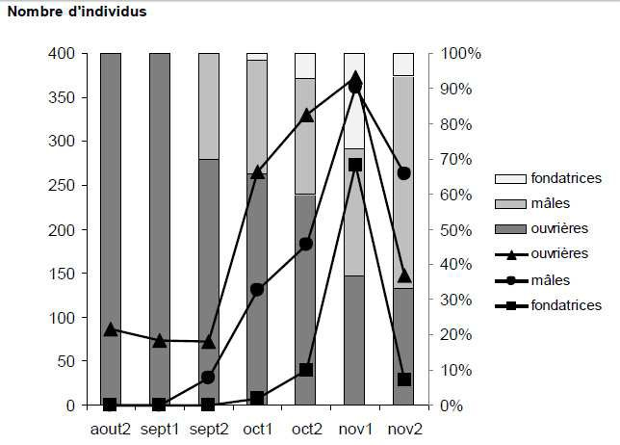

Hivernage

Seules les jeunes femelles fondatrices fécondées vont survivre à l’hiver. Elles se mettent en phase de diapause et se cachent dans un endroit abrité jusqu’au prochain printemps où, à leur tour, elles ébaucheront un nid primaire pour former une nouvelle colonie.

Dans les pays tropicaux de la zone d’origine, il n’y a pas de phase de diapause car la température est suffisamment élevée pour permettre une reproduction toute l’année. Quel que soit le moment de l’année, on peut donc trouver en Asie des colonies à tout stade de développement (Foster et Seppa, 1999; Takahashi et al., 2004).

Chaque fondatrice élaborera un nouveau nid au début du printemps suivant. Un nid vide n’est en effet jamais réutilisé par une fondatrice. Il peut en revanche persister pendant plusieurs mois après la mort de la colonie. On y trouve parfois en hiver quelques survivants, principalement des femelles sexuées qui ont émergé trop tardivement pour essaimer et qui ont souvent des ailes atrophiées. Elles ne sont pas fécondées et ne fonderont donc pas de nid l’année suivante (Villemant, 2010).

Les prédateurs naturels

Les oiseaux qui, comme la Pie-grièche écorcheur (Lanius collurio), la Bondrée apivore (Pernis apivorus), ou le Guêpier d’Europe (Merops apiaster) sont d’actifs prédateurs du frelon d’Europe, sont susceptibles de s’attaquer aussi aux adultes du frelon asiatique.

En période de déclin de la colonie, il n’est pas rare d’observer parfois quelques pics, pies, geais ou mésanges pillant des nids de frelons asiatiques et mangeant les derniers individus, larves ou adultes, de la colonie en train de mourir. Mais ce comportement peut avoir un effet néfaste sur ces espèces d’oiseaux lorsque les nids ont notamment été préalablement détruits par des produits chimiques.

On ne connaît néanmoins pas encore de réels prédateurs des adultes de Vespa velutina. Seuls quelques endo- ou ecto-parasites semblent être communs avec ceux des guêpes (Matsuura & Yamane, 1990).

Régime alimentaire

Vespa velutina est une espèce diurne qui, contrairement à Vespa crabro, interrompt toute activité à la tombée de la nuit (Villemant et al., 2006a). C’est un prédateur avéré des hyménoptères sociaux comme l’abeille (37%) ou les guêpes communes (18%), mais il prélève également une grande variété d’autres insectes tels que des diptères (34%) (mouches, syrphes), des papillons, des chenilles et des araignées (Muller et al., 2009; Perrard et al., 2009). Ces apports protéiques ne servent en réalité qu’à nourrir les larves. Les adultes quant à eux, ne se nourrissent que de liquides sucrés (miellat, nectar, miel,…), et parfois à l’automne mangent également la chair des fruits mûrs comme les pommes, prunes, raisins,… Ils peuvent en consommer de grandes quantités et faire parfois de gros dégâts dans les vergers. Tout comme chez Vespa crabro, la trophallaxie est également utilisée chez le frelon asiatique pour nourrir les adultes.

Pour analyser plus précisément le régime alimentaire du frelon asiatique en France, Villemant et al. ont collecté plus de 2500 boulettes de proies entre 2007 et 2010 en capturant des frelons rapportant leurs proies au nid.
Au laboratoire, l’identification d’une proie se révèle complexe. Seule une loupe binoculaire permet d’identifier parmi les débris le fragment qui permet de confirmer l’appartenance de la proie à un ordre ou à une famille zoologique donnée. L’identification est ensuite confirmée ou affinée grâce au barcoding. Cette méthode de biologie moléculaire permet de caractériser génétiquement ces proies en séquençant une partie de leur génome mitochondrial, celui de la cytochrome oxydase ou CO1. En comparant la séquence obtenue à celles d’espèces connues, on peut savoir si le fragment étudié s’apparente ou appartient à une espèce donnée.

L’identification de ces proies a donc permis de comparer le spectre de proies du frelon en fonction de l’environnement du nid : urbanisé, agricole et forestier. En effet, selon la localisation du nid, Vespa velutina ne consomme pas les mêmes proies dans les mêmes proportions. La figure 36 montre les résultats obtenus (Villemant et al., 2011b).
Figure 36 : Proportions des principales catégories de proies de Vespa velutina en fonction de l’habitat :
urbanisé (A), agricole (B) ou forestier (C) (source : Villemant et al., 2011b)

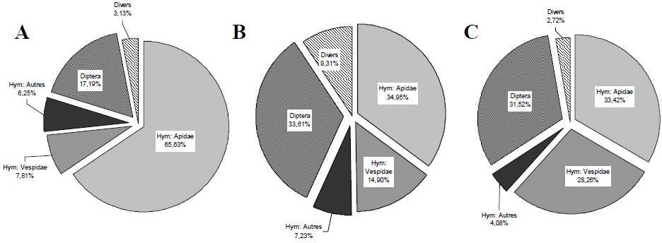

Le régime alimentaire de Vespa velutina varie donc selon l’habitat de la colonie (urbain, agricole ou forestier), et selon la saison en fonction du stade de développement de la colonie puisque les adultes prélèvent plus ou moins d’insectes dans leur environnement selon la quantité de couvain à nourrir (Muller et al., 2009).

En région urbanisée

En région urbanisée, Vespa velutina consomme principalement des Apidae (66%) et notamment des abeilles. Quelques diptères sont également consommés à hauteur de 17%, ainsi que des hyménoptères autres qu’Apidae en proportion moins importante, notamment d’autres Vespidae comme les guêpes (Villemant et al., 2011b).

En région agricole

En région agricole, les hyménoptères Apidae comme les abeilles ne représentent plus que 35% des insectes consommés par le frelon asiatique, tandis que les diptères représentent aux aussi environ un tiers des insectes consommés avec 34%. La part d’hyménoptères Vespidae consommée augmente également à 15%.

En région forestière

En région forestière, Vespa velutina consomme à parts égales quasiment autant d’Apidae (33%) que de Vespidae (28%) et Diptères (32%).
On remarque ainsi que la prédation du frelon asiatique varie selon la région habitée et plus particulièrement que la prédation sur les abeilles domestiques apparaît plus forte en milieu urbanisé, là où la diversité des proies disponibles est la plus faible (Muller et al., 2009).

Similitudes et différences avec le frelon européen

Quelques similitudes et différences entre le frelon européen et le frelon asiatique peuvent donc être mises en évidence :

Le frelon asiatique possède un nid dont l’ouverture étroite et latérale est caractéristique, tandis que le frelon européen a un nid avec une large ouverture basale. De plus, deux à trois fois plus d’individus adultes sont présent dans le nid de Vespa velutina. Il est par ailleurs souvent situé très en hauteur dans la frondaison des grands arbres, ce que ne fait pas le frelon européen.

Le cycle biologique des deux espèces demeure néanmoins très proche avec un hivernage des femelles sexuées pour la formation de nouvelles colonies au printemps suivant.

Concernant le régime alimentaire, les deux espèces se nourrissent de fruits mûrs et d’insectes, qu’ils prélèvent en plus ou moins grande quantité selon leur environnement. Néanmoins, l’activité de prédation exercée sur les abeilles reste plus faible pour Vespa crabro. En effet, à cause de son activité de prédation et de la taille de ses nids, au moins trois fois plus populeux que ceux du frelon d’Europe, Vespa velutina exerce sur les ruchers une pression beaucoup plus importante que le frelon indigène (Villemant, 2008a).

Par ailleurs, les cycles circadiens des deux espèces diffèrent : Vespa velutina est diurne, tandis que Vespa crabro est diurne avec une période d’activité qui peut s’étendre jusqu’au crépuscule (Matsuura & Yamane, 1990).

Comportement de défense des colonies d’abeilles

Les abeilles font partie du régime alimentaire du frelon asiatique et ont dû, pour contrer cela, développer des comportements de défense.

L’abeille domestique

Apis mellifera

L’abeille européenne Apis mellifera est une abeille domestique élevée à grande échelle pour produire du miel.

Apis mellifera comporte près de 25 sous-espèces réparties en cinq groupes majeurs selon leur évolution et leur répartition géographique :
- le groupe A, en provenance d’Afrique
- le groupe C, comportant les sous-espèces « Carnica » présentes en Europe de l’Est et au sud des Alpes,
- le groupe M, comportant les sous-espèces « Mellifera » présentes en Europe de l’Ouest et du Nord,
- le groupe O, comportant les sous-espèces « Orientalis » présentes au Moyen-Orient et en Asie centrale,
- le groupe Y, comportant les sous-espèces « Yemenitica » originaires du Yémen.

Organisation d’une colonie d’abeille

Une colonie d’abeilles est caractérisée par :
- trois castes d’individus adultes morphologiquement différents : une reine unique, des mâles appelés faux-bourdons, et de nombreuses ouvrières femelles,
- un couvain formé de juvéniles en développement ou immatures : œufs, larves et nymphes,
- des provisions (miel, pollen) qui permettent de nourrir la colonie et de passer l’hiver.

À l’état naturel, les abeilles sauvages s’installent en colonie dans diverses anfractuosités situées généralement en hauteur (troncs creux, falaises, constructions humaines,…). En apiculture, on utilise des ruches pour abriter les abeilles. C’est une structure artificielle dans laquelle vit une colonie d’abeilles (Figure 37). Un groupe de ruches est un rucher.

Figure 37 : Structure d’une ruche
(source : http://www.rustica.fr/articles-jardin/animaux/installer-sa-premiere-ruche,3099.html, [consulté le 04/03/2014])
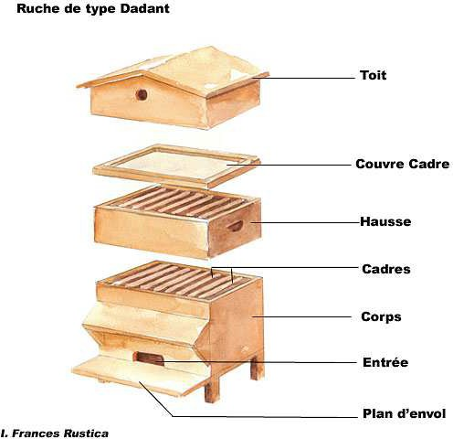
L’intérieur de la ruche est composé de rayons verticaux formés par des cellules hexagonales de cire d’abeille qui sont disposées sur les deux faces des rayons (Figure 38). Ces cellules, ou alvéoles, abritent :
- au centre : le couvain non operculé (œufs, larves) ou operculé (nymphes)
- à la périphérie : le pollen dans des alvéoles non operculées au contenu mat et du miel dans les alvéoles operculées ou non encore operculées au contenu brillant.

Figure 38 : Organisation d’un rayon d’une ruche (source : Vidal-Naquet, 2012)
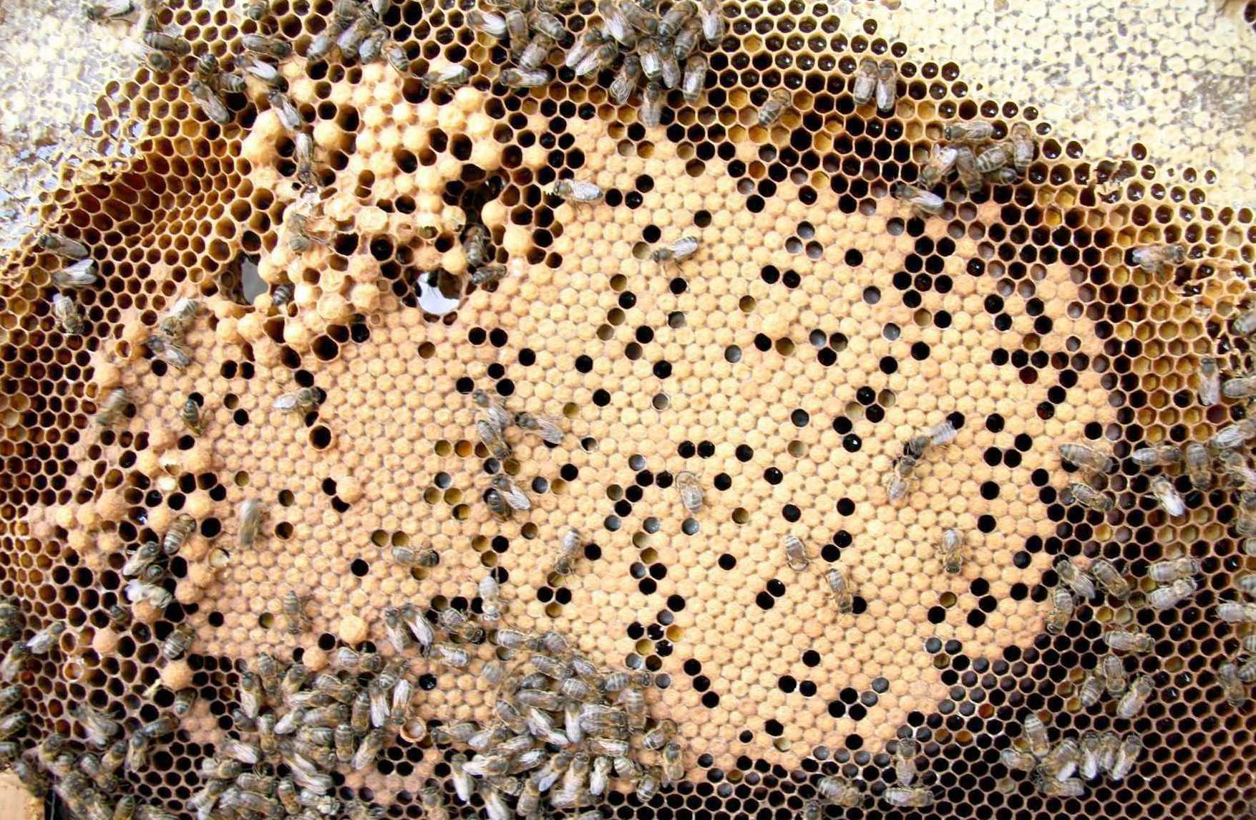

Les colonies d’abeilles sont pérennes et survivent à l’hiver, contrairement aux colonies de frelons où seules les futures fondatrices survivent. La population de la colonie varie néanmoins selon la saison : elle est plus importante en été où les ressources sont abondantes, et diminue en hiver afin de minimiser la consommation de provisions.

La reine est la seule femelle apte à la reproduction. Elle peut vivre jusqu’à 5 ans. Elle effectue un premier vol nuptial lors de sa première année où elle est fécondée par des mâles. Elle emmagasine alors du sperme de différents mâles dans une réserve appelée « spermathèque ». Lorsqu’elle pond, certains œufs seront fécondés lorsque la spermathèque s’ouvre. Ces œufs donneront des femelles qui seront alors haploïdes (2n chromosomes). Certains œufs ne seront en revanche pas fécondés lorsqu’il n’y a pas d’ouverture de la spermathèque ; ils donneront des mâles haploïdes (n chromosomes) (Clément, 2011).

Les mâles, appelés aussi faux-bourdons, sont plus gros que les ouvrières. Ils fécondent la reine lors de son vol nuptial mais ne participent pas à l’entretien de la colonie.

Les ouvrières sont des femelles inaptes à la reproduction à cause de l’atrophie de leurs ovaires. Elles vivent moins d’un an (environ 3 semaines lors de la grande miellée) et réalisent les différentes tâches de la ruche en fonction de leur âge (Figure 39). Elles sont tour à tour nettoyeuses, nourrices, maçonnes, ventileuses, gardiennes de la ruche, puis enfin butineuses.
Les gardiennes sont postées à l’entrée de la ruche et sur le plateau d’envol. Elles protègent la colonie en contrôlant l’odeur et l’identité des abeilles entrant dans la ruche afin d’éviter toute intrusion. Ce sont elles qui défendent la colonie lors d’attaques du frelon asiatique.

Lorsqu’elles deviennent butineuses, à la fin de leur vie, les abeilles s’emploient à récolter les matières premières nécessaires à la ruche comme le nectar de fleurs, le pollen, la propolis,… Le
nectar de fleur est alors transformé en miel par les abeilles elles-mêmes, puis stocké dans des cellules au niveau de la ruche. Il servira de réserve énergétique durant les mois d’hiver. Le pollen quant à lui est également stocké dans la ruche et servira de réserve protéique. La propolis, récoltée sur les bourgeons de certains arbres, sert à colmater les fissures ou interstices pour protéger la ruche de l’humidité ou des intrusions par d’autres insectes, et permet ainsi d’éviter le développement de moisissures ou d’agents pathogènes.

Figure 39 : Emploi du temps d’une ouvrière adulte Apis mellifera (source : Clément, 2011)
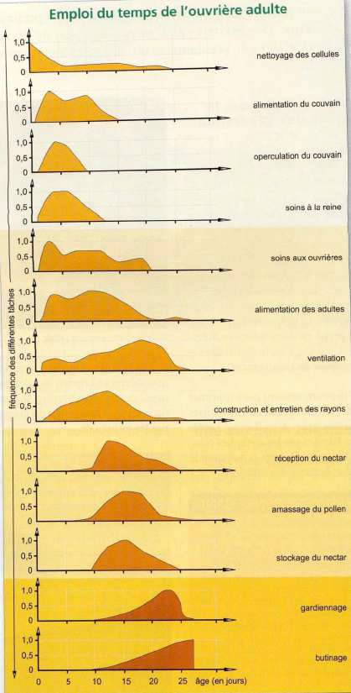

Productions apicoles

L’apiculture est une branche de l’agriculture consistant en l’élevage d’abeilles mellifères pour exploiter les produits de la ruche, principalement le miel. Par ailleurs, les abeilles sont également utilisées pour leur rôle de pollinisateur (Alleaume, 2012). Pratiquée sur tous les continents, l’apiculture varie selon les variétés d’abeilles élevées par l’apiculteur, mais aussi selon le climat.

Une ruche produit diverses matières premières. La plus connue est le miel mais de nombreuses autres productions méritent d’être développées.

Selon le décret n° 2003-587 du 30 juin 2003, « le miel est une substance sucrée naturelle produite par les abeilles de l’espèce Apis mellifera à partir du nectar des plantes ou des sécrétions provenant de parties vivantes de plantes ou des excrétions laissées sur celles-ci par des insectes suceurs, qu’elles butinent, transforment, en les combinant avec des matières spécifiques propres, déposent, déshydratent, entreposent et laissent mûrir dans les rayons de la ruche. »
Le miel est donc produit par les abeilles principalement à partir de nectar de fleurs ou de miellat dans le but de constituer des réserves. Il sera consommé quand les abeilles ne pourront pas aller
se nourrir à l’extérieur, en cas d’intempéries, en hiver, en l’absence de floraison,… Pendant une bonne année, une ruche très forte peut produire près de 100 kg de miel. Autrefois, la récolte du miel nécessitait de chasser les abeilles et de détruire la ruche pour presser les rayons contenant le miel. Aujourd’hui, les ruches modernes permettent de récolter le miel sans porter atteinte à la colonie : des hausses servant de réserve de miel sont fixées au-dessus du corps de la ruche. Les abeilles, et surtout la reine, vivent dans le corps de la ruche, et constituent leurs réserves dans les hausses où la reine, n’ayant pas accès, ne peut pas pondre. L’apiculteur récupère ainsi les cadres remplis de miel situés dans ces hausses et peut ainsi procéder à l’extraction du miel par centrifugation après avoir désoperculé les cadres pour permettre l’écoulement du miel hors des cellules.

La production de gelée royale fait appel à des techniques particulières car les abeilles en produisent peu et dans des conditions très précises. Si la reine d’une colonie meurt, celle-ci est dite « orpheline ». Pour produire une nouvelle reine, les ouvrières sélectionnent de jeunes larves fraîchement pondues et les nourrissent exclusivement de gelée royale. Cette substance gélatineuse, blanc à jaune pâle est sécrétée entre le 5ème et le 14ème jour de l’existence des abeilles ouvrières par leurs glandes hypopharyngiennes et mandibulaires céphaliques. La première larve nourrie ainsi produira une reine adulte qui éliminera toutes les autres larves afin d’assumer seule la survie de la colonie. Ce comportement de production de nouvelles reines en cas de ruche orpheline est utilisé par les apiculteurs pour la production de gelée royale. Un compartiment de la ruche est alors volontairement mis orphelin afin que les abeilles produisent cette gelée royale qui sera alors récupérée par l’apiculteur. Une ruche peut fournir au maximum trois cent grammes de gelée royale par an. C’est un produit ayant un prix très élevé : environ 20 € les 10 grammes.

Le pollen est une source de protéines pour les abeilles. Il entre dans la composition de la nourriture distribuée au couvain. Les abeilles récoltent le pollen sur les fleurs pour nourrir leurs larves et stockent le surplus dans des cellules. Cette récolte est possible grâce à l’adaptation des pattes postérieures de l’ouvrière. Elle utilise la brosse à pollen située sur la face interne du métatarse pour récupérer le pollen dispersé sur son corps, puis le pousse et le tasse dans la corbeille à pollen située sur la face externe du tibia de la patte opposée (Figure 40). Les apiculteurs récoltent le pollen grâce à une trappe à pollen qu’ils mettent en place à l’entrée de la ruche (Figure 41). Pour y pénétrer, les abeilles doivent passer à travers d’étroites ouvertures et perdent leur pelote de pollen dans un tiroir situé en-dessous. Le dispositif est conçu de manière à ce que, statistiquement, seulement dix pour cent du pollen soit prélevé, car il est indispensable à la croissance de la colonie. Le pollen ainsi récolté est alors trié puis séché par l’apiculteur dans une étuve et enfin stocké dans un récipient hermétique.

Figure 40 : Photo d’une abeille avec une corbeille à pollen pleine (source : http://www.mangerdumiel.com [consulté le 06/03/2014]
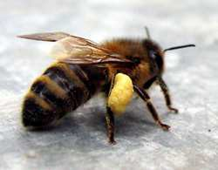
Figure 41 : Photo d’une trappe à pollen
(source : http://apiculture-familiale.pagesperso-orange.fr/ [consulté le 06/03/2014]
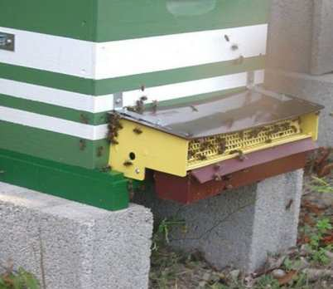

La propolis est récolté par les abeilles sur les bourgeons de certains arbres afin de garantir l’hygiène dans la ruche, mettant à profit ses propriétés aseptisantes et antibiotiques.

La cire est sécrétée par les glandes cirières situées sous l’abdomen des abeilles lorsque celles-ci sont entre leur douzième et leur dix-neuvième jour de vie et qu’elles sont alors appelées abeilles cirières. La cire est principalement utilisée pour la fabrication des rayons, dans lesquels la reine produit son couvain, et où les ouvrières stockent leurs réserves. Les apiculteurs recyclent la cire des cadres détruits pour en fabriquer des feuilles de cire gaufrée. Ces feuilles sont fixées au centre des cadres des ruches modernes et servent de base aux abeilles qui construisent leurs alvéoles en respectant ce motif hexagonal. Cette technique évite aux abeilles une éventuelle erreur de conception, améliorant indirectement leur rendement de production. La cire récoltée peut également servir à la fabrication de chandelles, ou bien être utilisée pour le traitement du bois et des meubles, ou en cosmétiques.

Adaptation du comportement des abeilles face aux frelons dans le
monde

En France comme en Asie, Vespa velutina est un actif prédateur d’abeilles, redouté des apiculteurs.

Au Cachemire et en Chine, Vespa velutina est considéré comme un redoutable ennemi des ruchers (Ken et al., 2005) car il peut détruire jusqu’à 30% d’une colonie d’abeilles asiatiques Apis cerana. En vol stationnaire devant la ruche, il attend le retour d’une butineuse pour la capturer en vol et l’emporter. Après avoir décimé les gardiennes, les ouvrières du frelon asiatique pénètrent alors dans la ruche pour y prélever le couvain.

Plusieurs travaux ont déjà décrit des stratégies de défense des abeilles du genre Apis contre les frelons.

L’abeille asiatique Apis cerana a développé une stratégie de défense très efficace contre ces attaques du frelon asiatique. Dans un premier temps, les abeilles groupées à l’entrée de la ruche
font vibrer leurs ailes par vagues tout en agitant leur abdomen ; ce comportement de dissuasion ou shimering behaviour leur permet de tenir les frelons à distance (Villemant, 2008b). La fréquence de balancement de leurs abdomens augmente avec la proximité des frelons de l’entrée de la colonie (Tan et al., 2012). Si l’un deux s’approche trop, il est rapidement entouré d’une masse compacte d’une centaine d’abeilles qui, en vibrant des ailes, font croître la température à l’intérieur de la boule. Au bout de 5 min, celle-ci atteint 45°C et le frelon succombe alors d’hyperthermie. Les abeilles, capables de supporter une température de 50°C, rejettent ensuite le frelon mort au sol (Ken et al., 2005). Cette méthode est très efficace mais, lorsqu’elle est trop souvent répétée, entraîne un affaiblissement de la ruche car les ouvrières consacrent alors moins de temps à l’approvisionnement.

De même, l’abeille japonaise Apis cerana japonica est capable de tuer son ennemi naturel, le frelon Vespa mandarina par la formation d’une boule d’abeilles ouvrières et par la production de chaleur autour du frelon (« thermo-balling »). La température à l’intérieur de la boule monte jusqu’à 47°C, ce qui est létal pour le frelon (température létale : 45±1°C), mais pas pour les abeilles (température létale : 49±1°C) (Ono et al., 1995).

Un autre exemple de comportement défensif est celui de l’abeille Apis mellifera cypria à Chypre. Papachristoforou et al., 2007 ont montré que l’abeille chypriote tue le frelon autochtone Vespa orientalis par asphyxie (« asphyxia-balling ») : lorsqu’un frelon s’approche de l’entrée de la ruche ou essaie d’y pénétrer, un grand nombre de gardiennes (entre 150 et 300) l’entourent en formant une boule (Figure 42). Les abeilles bloquent efficacement le mouvement des segments abdominaux (tergites) et le frelon, ne pouvant plus respirer, meurt. Lors de la confrontation avec leurs prédateurs, les abeilles chypriotes produisent également des sons de haute fréquence qui pourraient agir comme signal d’alerte pour leurs congénères (Papachristoforou et Sueur, 2008). De plus, certaines colonies construisent des murs de propolis pour empêcher le frelon d’accéder à la ruche (Papachristoforou et al., 2011).

Figure 42 : Abeilles chypriotes utilisant l’ « asphyxia-balling » pour tuer un frelon Vespa orientalis (source : www2.cnrs.fr [consulté le 26/03/2014])
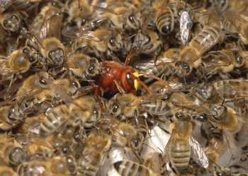

L’abeille italienne Apis mellifera ligustica peut également former une boule contre son prédateur le frelon d’Europe Vespa crabro (Baracchi et al., 2010). Ce comportement a pour effet d’élever la température du frelon, ce qui pourrait être la cause de sa mort, puisque sa température létale est d’environ 44,2°C. Mais l’influence d’autres facteurs, tels que l’asphyxie n’est pas à exclure. Cependant, ce comportement n’implique que peu d’abeilles dans la boule et a donc une efficacité
très limitée. De plus, plus de la moitié des colonies d’Apis mellifera ligustica ne sont pas capables d’atteindre la température létale de Vespa crabro.

L’abeille domestique Apis mellifera, dont l’élevage s’étend en Asie depuis une cinquantaine d’années, utilise la même stratégie de défense qu’Apis cerana contre le frelon asiatique Vespa velutina. Mais son adaptation au prédateur étant plus récente, son efficacité est limitée. La formation de la boule de chaleur implique en effet un nombre moins important d’ouvrières Apis mellifera, près d’un tiers de moins que chez Apis cerana (Villemant et al., 2006b), ce qui explique leur moindre efficacité pour tuer le frelon.
Au Cachemire, une ruche d’Apis cerana tue dix frelons par jour en moyenne tandis qu’une ruche de l’abeille européenne Apis mellifera n’en tue qu’un (Abrol, 2006).

  - Comportement en France de l’abeille domestique Apis mellifera

face aux frelons

Cohabitation abeille domestique / frelon européen

Le frelon européen est un fervent prédateur de l’abeille domestique Apis mellifera. Néanmoins sa pression de prédation reste assez faible car l’abeille domestique Apis mellifera ne constitue pas sa principale alimentation.

Interaction abeille domestique / frelon asiatique 2.3.2.1) Prédation
Le frelon asiatique Vespa velutina se comporte de façon quelque peu différente du frelon européen pour capturer les abeilles qu’il consomme. Les ouvrières sont en vol stationnaire devant et autour de la ruche, attendant le retour des abeilles butineuses (Figure 43). Lorsqu’une abeille rentre dans la ruche, un frelon l’attaque et l’attrape en vol puis s’accroche à une branche pour la dépecer. Un prélèvement intensif des abeilles butineuses affaiblit les colonies et interrompt leur activité de butinage.
Figure 43 : Frelon asiatique en vol stationnaire devant une ruche (source : F. Muller)
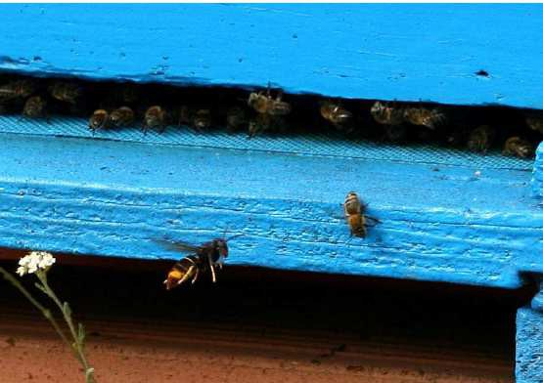

Le devenir de l’abeille capturée

Une fois l’abeille capturée par le frelon, ce dernier la découpe, ne conservant que le thorax qui renferme les épais muscles du vol riches en protéines (Figure 44). Les boulettes de thorax ainsi formées sont malaxées par les ouvrières et ramenées au nid. Elles servent ensuite à nourrir les larves, tandis que les adultes se nourrissent de liquides sucrés ainsi que du liquide protéique très énergétique que régurgitent les larves lorsqu’ils les sollicitent (Villemant et al., 2010).

Figure 44 : Vespa velutina découpant une abeille sur une branche (source : Villemant et al., 2010)
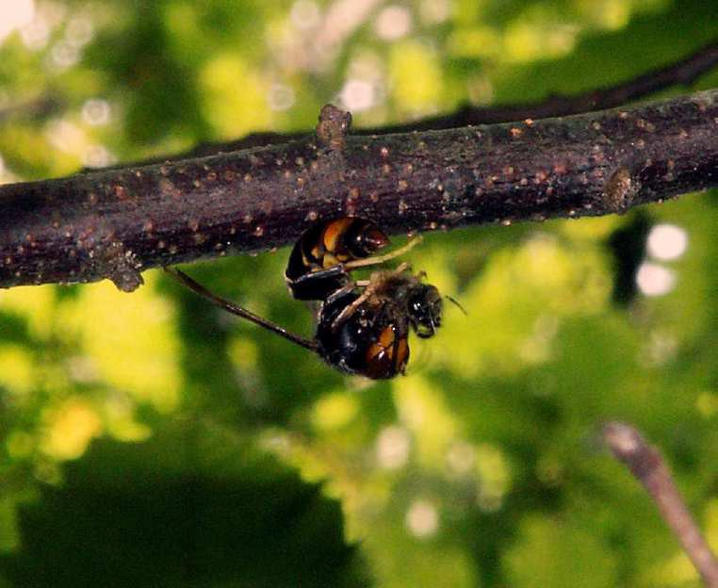

Le pillage de la ruche

Jusqu’à présent, la prédation exercée par Vespa velutina semble se limiter aux abeilles adultes. La conformation des ruches permet en effet de réduire l’entrée à une étroite fente qui interdit la pénétration des insectes d’une taille supérieure à celle des abeilles.

Néanmoins, lorsque la colonie d’abeilles est affaiblie par le prélèvement des butineuses par le frelon asiatique, généralement en fin de saison (septembre à décembre), ce dernier tente de façon bien plus fréquente de s’introduire dans la ruche. Il y pille alors les dernières larves d’abeilles présentes car la production des individus sexués du frelon nécessite à cette saison-là un apport de
nourriture plus important. Les provisions de la ruche sont également pillées et les frelons adultes peuvent prélever les dernières réserves de miel présentes.

      - Stratégies de défense de l’abeille Apis mellifera

La capacité de défense des abeilles en France contre le frelon asiatique semble très limitée. Elles sont apparemment incapables d’éliminer un grand nombre de frelons, et notamment d’adopter un comportement de « balling » efficace. En effet, soit elles ne forment pas de boules, soit la boule est constituée d’un trop faible nombre d’abeilles.

Toutefois, les abeilles se répartissent parfois en grand nombre sur la planche d’envol de la ruche, allant même jusqu’à s’étaler sur la paroi frontale de celle-ci, formant un « tapis » d’abeilles (« bee-carpet »). Ce grand nombre d’abeilles bouche l’entrée de la ruche, et empêche l’entrée du frelon. Il pourrait également exercer sur les frelons un certain effet dissuasif, comme le comportement de shimmering (Tan et Li, 2010; Tan et al., 2007). Néanmoins, cet effort de défense mobilise l’essentiel des butineuses qui ne peuvent plus assurer l’approvisionnement en nectar et n’empêche pas qu’un grand nombre d’abeilles soit capturé.

L’impact de Vespa velutina sur les ruchers n’est donc pas contrecarré par une stratégie de défense efficace des abeilles. Par ailleurs, elle entraîne un arrêt de l’activité de butinage, et si les réserves de miel deviennent insuffisantes, la colonie d’abeilles peut mourir de malnutrition au cours de l’hiver suivant (Arca et al., 2014 in press).
TROISIÈME PARTIE : CONSÉQUENCES ÉCONOMIQUES ET ÉCOLOGIQUES ; PERSPECTIVES DE LUTTE CONTRE LE FRELON ASIATIQUE EN FRANCE

Moyens de lutte contre le frelon asiatique

Une lutte irraisonnée contre une espèce invasive peut favoriser son installation. En effet, ces espèces ont en général une très forte capacité d’adaptation et de dispersion, ce qui est le cas du frelon à pattes jaunes. Les méthodes de lutte qui ont un impact sur l’environnement risquent donc de desservir nos espèces locales en faveur du frelon asiatique.

Eradication

Compte tenu de la rapidité d’installation du frelon asiatique en France et de son adaptation à notre environnement, toute tentative d’éradication est désormais devenue impossible.

Protection des ruchers

La protection des ruchers contre le frelon asiatique consiste notamment à limiter la taille des trous d’entrée dans la ruche à une simple fente ne permettant l’entrée qu’aux insectes de la taille d’une abeille. Les frelons, de taille supérieure, ne pourront ainsi pas pénétrer à l’intérieur de la ruche pour la piller. Mais cette technique n’empêche pas l’affaiblissement de la colonie par prélèvement des butineuses par le frelon asiatique.

Des observations faites par un apiculteur au Pays Basque montrent qu’une cohabitation avec des poules dans un rucher permet de diminuer la pression de prédation par le frelon asiatique. En effet, celles-ci sont capables d’attraper le frelon asiatique lors de son vol stationnaire devant la ruche. Les premières femelles fondatrices volant autour des ruches sont ainsi capturées, limitant ainsi le nombre de nids de Vespa velutina s’implantant à proximité des ruchers.

Piégeage des fondatrices

Le piégeage constitue théoriquement une des deux actions prioritaires en matière de lutte contre les espèces invasives. Au printemps, les femelles fondatrices sortent d’hivernage avec un besoin énergétique important pour se déplacer, implanter leurs nids et pondre leurs premiers œufs. La ressource en sucre est, à cette saison, peu abondante. Une telle situation est normalement favorable à l’action de piégeage en utilisant un appât sucré, généralement basé sur un mélange de bière et de sucre.
La période de piégeage est définie par les premières sorties d’hivernage des fondatrices. Selon les régions et le contexte climatique, cette période va de février à mai.
Les pièges peuvent être installés à proximité des nids de la saison passée puisqu’il semble que les fondatrices hivernent à leur proximité.

Dès 2007, un piège dit « piège Blot » du nom de son concepteur Jacques Blot, chargé d’études ADAAQ (Association de Développement de l’Apiculture en Aquitaine), est installé un peu partout dans les départements envahis, en particulier en Dordogne, Gironde et Lot-et-Garonne. Ce piège qualifié de « spécifique » a été conçu sans aucune expérimentation préalable pour tester son efficacité envers Vespa velutina et son impact sur les espèces non cibles. Pour qu’un piège soit réellement efficace, il faut que son appât soit attractif pour le frelon asiatique, répulsif pour les autres insectes et durable dans le temps. Ce piège a donc fait l’objet de nombreuses modifications et améliorations entre fin 2007 et début 2009. Le modèle le plus abouti est présenté en schéma et photo ci-dessous (Figures 45 et 46).

Figure 45 : Schéma du piège Blot (source : J. Blot, ADAAQ)

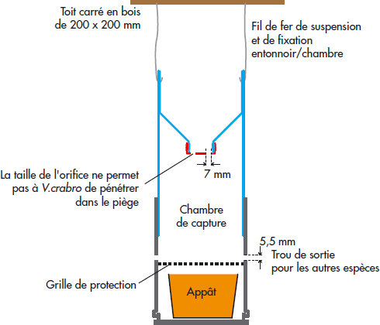

Figure 46 : Photo du piège Blot pour le piégeage des fondatrices (noter le fond ouvert pour permettre de voir l’appât)
(source : J. Blot, 2007)
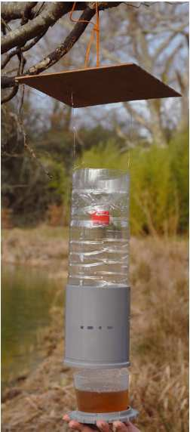
En 2009, des chercheurs du Muséum National d’Histoire Naturelle ont testé le piège et l’appât préconisé afin d’évaluer l’efficacité du piège Blot envers les fondatrices de Vespa velutina et de vérifier s’il méritait bien le qualificatif de « sélectif » en ne portant pas atteinte à l’entomofaune locale. Pour cela, 114 pièges Blot ont été installés dans quatre sites du Lot-et-Garonne durant huit semaines, avec un appât composé d’un mélange de bière blonde, sucre de canne et rhum, dont l’attractivité fut testée sur les frelons Vespa velutina d’un nid élevé en captivité.
Au total, environ 1200 insectes représentants de 45 familles appartement à 7 ordres ont été collectés par ces pièges durant les huit semaines de piégeage. Les Diptères (280 individus) sont le groupe le plus souvent capturé devant les Hyménoptères (114), les Lépidoptères (99) et les Coléoptères (87) (Haxaire et Villemant, 2010). Les fourmis sont les Hyménoptères les plus souvent capturés (72%), devant les abeilles domestiques (35 individus) et les frelons (9 frelons européens et 8 frelons asiatiques). Le piège Blot n’a ainsi permis de capturer que 8 fondatrices de frelon asiatique en 8 semaines, soit un rendement voisin de 1%.

Le piège Blot n’est donc pas sélectif du frelon asiatique puisqu’il a attiré et capturé une très grande diversité d’insectes. Un taux de capture aussi faible apparaît donc dérisoire face au nombre de futures fondatrices produites par une unique colonie, ce qui fait sérieusement douter de l’efficacité d’un tel piège.

Le piégeage précoce à grande échelle des fondatrices pourrait ainsi être un désastre écologique surtout si la campagne de piégeage se prolonge et plus encore si elle se fait à l’aide de pièges traditionnels (pièges à bière, pièges à guêpes), bien plus meurtriers que le piège Blot car ne présentant pas d’orifice de sortie potentielle pour les espèces de taille inférieure au frelon asiatique.

Le Muséum National d’Histoire Naturelle, en charge de l’étude du frelon asiatique en France, recommande donc d’éviter le piégeage des fondatrices de frelon asiatique. Il s’effectue en effet à une période de l’année où la lutte contre Vespa velutina est la plus vaine car cette espèce produit de très nombreuses femelles fondatrices (jusqu’à plus de 300 pour un très gros nid), et le printemps est la période où la mortalité des fondatrices est la plus élevée, en grande partie du fait de la compétition intervenant entre individus d’une même espèce. Détruire certaines fondatrices à cette période ne fait que laisser la place à d’autres. De plus, il n’y a actuellement aucun piège réellement sélectif vis-à-vis du frelon asiatique. En effet, même les pièges qualifiés de sélectifs ont un impact sur les espèces non-cibles car, si une sélection physique partielle a lieu pour certains insectes (trop gros pour pénétrer dans le piège ou assez petits pour s’échapper par les trous latéraux), le séjour dans un piège, aussi court soit-il, peut avoir un impact sur la survie ou la fécondité des insectes capturés par excès de chaleur ou d’humidité par exemple.

Piégeage des ouvrières

En cas d’attaque de frelon asiatique sur un rucher, et uniquement dans ce cas, il est possible de poser des pièges à sélection physique, ne permettant pas l’entrée des insectes plus gros que le frelon asiatique, mais permettant une sortie des insectes plus petits, ce qui diminue l’impact sur les autres espèces.
L’appât ayant donné le meilleur résultat en terme d’attractivité est l’appât cirier, composé de vieille cire fermentée (liquide obtenu lors de la fusion d’un cadre de corps de ruche dans 1,5L d’eau avec 20g de miel et une fermentation au moins 3 jours). Cet appât semble plus spécifique que la bière ou le sirop et a donné de bons résultats (Rome et al., 2011a). La figure 47 ci-dessous montre le pourcentage d’insectes capturés en fonction de l’appât utilisé et de la distance au rucher.
Figure 47 : Pourcentages d’insectes capturés en fonction de l’appât et de la distance au rucher. (source : Rome et al., 2011a)

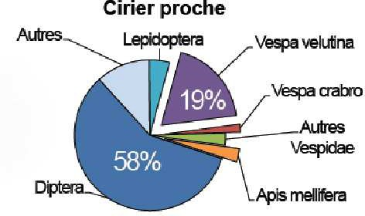
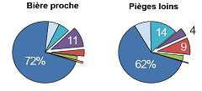

On remarque que les pièges situés à plus grande distance du rucher (« pièges loins » situés à plus de 70 m) ne capturent que 4% de Vespa velutina quel que soit l’appât utilisé (cirier ou à base de bière). Tandis que les pièges situés à proximité des ruchers avec un appât à base de bière en capturent 11% et les pièges cirier à base de cire en capturent 19%. En revanche, les deux types d’appâts et toutes zones confondues attirent tout de même une grande diversité d’insectes.

Les pièges ne doivent être posés qu’au niveau des ruchers, afin de diminuer la pression de prédation et affaiblir les colonies de frelons. En effet, un piège placé à côté d’un rucher capture en moyenne 7 fois plus de Vespa velutina qu’un piège éloigné (Rome et al., 2011a). Ces pièges doivent en général être posés à partir de juillet et jusqu’à la fin de la saison apicole.

La production d’un piège commercial spécifique permettant de diminuer la pression du frelon sur les ruchers dépend de la sélection de molécules attractives spécifiques. Des travaux dans ce sens sont en cours à l’INRA de Bordeaux (projet France AgriMer) et dans une entreprise privée (Veto-Pharma).

Destruction des nids

Perche télescopique et insecticide

La destruction des colonies reste la méthode la plus efficace pour diminuer les populations de frelons asiatiques. Celle-ci doit se faire le plus tôt possible et jusque fin novembre. Le frelon asiatique étant diurne, les nids devront être détruits à la tombée de la nuit ou au lever du jour. Ainsi la quasi-totalité de la colonie pourra être éliminée. La destruction des nids au cours de la journée augmente considérablement les risques d’accident. Tous les individus volant hors du nid ne seront pas tués et pourront rapidement reconstruire un nid à proximité. Si la reine est encore vivante, la colonie pourra encore produire des mâles et des femelles sexués, mais si la reine est morte, la colonie ne produira plus que des mâles sexués. Dans les deux cas, l’activité de prédation sera poursuivie.

Pour détruire un nid à l’aide d’insecticide, il faut injecter le produit à l’intérieur du nid à l’aide d’une perche télescopique. La forme de ce produit (poudre, liquide) et le mode d’injection devront être choisis de manière à favoriser la dispersion du biocide dans l’intégralité du nid. L’injection d’une quantité excessive de biocide liquide dans le nid constitué de fragments d’écorces agglomérés pourrait, dans certains cas, entraîner un risque de dislocation du nid avant son décrochage. La forme et la quantité de produit injecté devra donc tenir compte de ce risque. Il faut ensuite récupérer le nid à l’aide d’une perche télescopique et le brûler pour que les insectes morts et l’insecticide ne soient pas consommés par les oiseaux.
Les insecticides utilisables pour la destruction des nids de Vespa velutina sont des produits biocides antiparasitaires, actifs sur les guêpes et frelons, ce qui est le cas des pyréthrinoïdes (perméthrine ou cyperméthrine notamment).

Congélation du nid

Si le nid est accessible, il est possible de le détruire sans insecticide, en bouchant le trou d’entrée avec du coton, puis en le mettant dans un sac avant de le détacher et de tuer la colonie par congélation prolongée (Villemant et al., 2010). Un minimum de 48h de congélation à -20°C environ doit alors être respecté. Le réceptacle servant à envelopper le nid avant sa congélation (sac, container) doit être suffisamment résistant pour prévenir la perforation des parois par les frelons.

Destruction au fusil

La destruction du nid au fusil a été tentée pour les nids beaucoup trop hauts et non accessibles avec une perche télescopique. Il est impossible avec cette méthode de détruire toute la colonie car même si quelques individus mourront, il y aura toujours des individus qui survivront et pourront essaimer pour former une autre colonie si la reine est encore vivante. Cela ne permet qu’une destruction du nid, sans détruire les individus, et l’activité de prédation continuera. De plus, le risque d’accident reste important. Cette méthode de destruction est donc à proscrire.

Conséquences économiques et écologiques de la présence de Vespa velutina en France

Impact sur l’apiculture

L’importance de l’apiculture en France

En 2013, on dénombre environ 70 000 apiculteurs ayant un rucher, soit entre 1 250 000 et 1 300 000 ruches en tout. Le nombre de colonies au sein d’un rucher varie de 1 à plus de 1000.

Ce sont pour la plupart des apiculteurs amateurs : plus de 50 000 apiculteurs détiennent moins de 10 ruches, 3500 en détiennent entre 30 et 150, et seulement 2.6% des apiculteurs (soient environ 2000 personnes) sont des professionnels détenant plus de 150 ruches et détiennent près de 50% du cheptel français (UNAF, 2013).

En 2013, la production française de miel s’avère très faible et inférieure à 15 000 tonnes, en recul par rapport à 2011 où la production atteignait environ 20 000 tonnes. Le tonnage français est loin de retrouver les niveaux observés jusqu’en 1995, soit plus de 33 000 tonnes. Les importations de miel sont donc de plus en plus importantes, et s’élèvent en 2013 à plus de 26 000 tonnes, contre 6000 à 7000 tonnes en 1995 (UNAF, 2013).

Diminution des productions apicoles

Il semblerait que les frelons asiatiques aient un impact sur les ruchers car d’une part ils prélèvent des abeilles pour nourrir leurs larves, et d’autre part ils provoquent également, par leur présence permanente autour des ruches, une diminution voire un arrêt de l’activité de butinage. Si les réserves de miel deviennent insuffisantes, non seulement la production apicole de miel va nettement diminuer pour l’apiculteur, mais la colonie d’abeilles peut également mourir de faim au cours de l’hiver suivant.

Il en va de même pour toutes les autres productions apicoles qui diminuent secondairement à l’affaiblissement de la colonie. La récolte de pollen par les abeilles diminue, ce qui entraîne une diminution de la production pour l’apiculteur. En effet, les grains de pollen rapportés par les abeilles butineuses sur leurs pattes sont récoltés par l’apiculteur grâce à une trappe à pollen installée à l’entrée de la ruche. Si les abeilles ne sortent plus de la ruche en raison de la présence du frelon asiatique, elles ne rapportent donc plus de pollen.

La production de gelée royale, substance habituellement sécrétée par les ouvrières pour alimenter les larves et la reine, diminue en raison du plus faible nombre d’abeilles ouvrières présentes, ce qui entraîne une perte économique importante pour l’apiculteur.

La production de propolis, substance récoltée par les abeilles sur les bourgeons de certains arbres et utilisée pour ses propriétés antimicrobiennes, cicatrisantes et anti-inflammatoires, diminue également avec l’affaiblissement de la colonie provoquée par le frelon asiatique.

Toutes les productions apicoles pourraient donc être touchées par la prédation du frelon asiatique sur les ruches.

Impact indirect sur la biodiversité végétale et les
productions agricoles

La pollinisation, principal service rendu par les abeilles, est bien souvent sous-estimée. Le déclin des colonies d’abeilles entraîne donc, de par la baisse de l’activité de pollinisation, des conséquences non négligeables sur de nombreuses productions agricoles.

Le terme « pollinisation » désigne le transport du pollen des organes mâles (anthères) aux organes femelles (stigmates) d’une fleur. Ce processus débouche sur la fécondation de l’ovule par le pollen, et permet donc d’assurer la reproduction sexuée des plantes, avec la formation de fruits et/ou de graines. Différents types de pollinisation existent, selon qu’elle s’exerce au sein d’une même fleur (autopollinisation) ou entre fleurs d’une même espèce (allopollinisation). Certaines plantes sont dites « anémophiles » lorsque leur pollinisation se fait grâce au vent, d’autres sont dites « entomophiles » lorsque leur pollinisation fait intervenir des insectes. Ces dernières représentent 80% des plantes à fleurs.

Grâce au butinage, les abeilles interviennent dans la pollinisation de plus de 200 000 espèces de plantes à fleurs et participent à la survie de 80% des espèces végétales. La pollinisation réalisée par les abeilles concerne de nombreuses productions agricoles : c’est le cas de la plupart des cultures fruitières, légumières, oléagineuses (colza, tournesol) et protéagineuses (féveroles), ainsi que celles des fruits à coques, des épices, du café et du cacao. Seules 25% des cultures n’en dépendent pas du tout (principalement les céréales comme le blé, le maïs et le riz) (Joyen, 2013).
Le frelon asiatique pourrait donc avoir, de par sa prédation sur les abeilles, un impact non négligeable sur la biodiversité végétale et les différentes productions agricoles dépendantes de la pollinisation par les abeilles. Mais il semblerait qu’aucune incidence en matière de pollinisation des cultures n’ait été observée pour le moment, même dans les régions les plus touchées du sud- ouest de la France.

Participation à l’effondrement des colonies d’abeilles

Le frelon asiatique semble poser un réel problème à l’apiculture car il pourrait participer notamment à ce que l’on appelle le « syndrome d’effondrement des colonies d’abeilles » ou
« colony collapse disorder » (CCD).

Ce phénomène international, originaire des Etats-Unis, sévit depuis plusieurs années et décime les colonies d’abeilles. Une colonie apparemment en bonne santé va soudainement perdre de nombreuses ouvrières adultes, mais aucun cadavre ne sera retrouvé près de la ruche. Dans la colonie vont rester uniquement la reine, le couvain, et quelques ouvrières. Toutes les réserves de miel et de pollen seront également encore présentes, attestant qu’il n’y a pas eu de pillage par d’autres colonies ou par d’éventuels prédateurs. La colonie ainsi affaiblie va alors disparaître.

Ce nouveau prédateur qu’est le frelon asiatique vient en effet menacer des abeilles déjà fragilisées par des pathogènes et des parasites comme le varroa, les produits phytosanitaires et l’urbanisation qui modifie la biodiversité florale. Toutes ces causes peuvent participer au syndrome d’effondrement des colonies d’abeilles, même si aucune cause spécifique n’a encore été mise en évidence.

Conséquence du piégeage du frelon asiatique sur la faune 2.2.1) Sur les insectes
En France, le frelon asiatique exerce aussi une menace indirecte sur la biodiversité animale à cause de l’impact négatif des campagnes incontrôlées de piégeage massif. Les pièges à appâts tuent en effet de nombreuses espèces non-cibles, notamment les guêpes communes, le frelon Vespa crabro, des mouches et de nombreux papillons. Bien que parfois considérés comme
« nuisibles » dans l’esprit commun, les guêpes et frelons ont une place importante dans la biodiversité qu’il convient de préserver. La figure 48 ci-dessous montre la diversité des espèces capturées lors de l’utilisation d’un piège avec un appât à base de bière. Les frelons asiatiques capturés dans ce genre de piège sont en très faible minorité contrairement aux autres espèces capturées.
Figure 48 : Détail des insectes capturés dans un piège à bière. (source : Rome et al., 2011a)
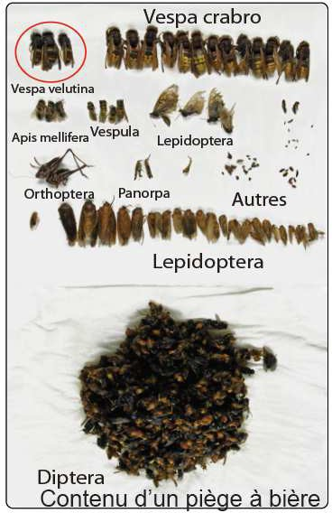

2.2.2) Sur les prédateurs du frelon asiatique

Les nids de frelons asiatiques traités à l’insecticide et laissés en place menacent l’avifaune qui se nourrit de larves des colonies empoisonnées.
Il est ainsi préférable de récupérer les nids détruits par insecticide et de les brûler afin que les insectes tués ne soient pas consommés par les oiseaux.

Actions des pouvoirs publics en France

Par ses activités de prédation sur les abeilles domestiques, le frelon asiatique peut avoir un impact local non négligeable sur les activités apicoles et agricoles, la biodiversité et la pollinisation. A ce titre, le gouvernement français a pris plusieurs arrêtés concernant cette espèce envahissante.

L’arrêté ministériel du 26 décembre 2012 classe le frelon asiatique Vespa velutina nigrithorax comme « danger sanitaire de deuxième catégorie ». Les dangers sanitaires sont des dangers de nature à porter atteinte à la santé des animaux et des végétaux ou à la sécurité sanitaire des aliments, et les maladies d’origine animale ou végétale qui sont transmissibles à l’homme. Les dangers sanitaires de deuxième catégorie sont les dangers sanitaires autres que ceux de première catégorie, pour lesquels il peut être nécessaire, dans un but d’intérêt collectif, de mettre en œuvre des mesures de prévention, de surveillance ou de lutte définies par l’autorité administrative ou approuvées dans les conditions prévues à l’article L201-12 du Code Rural (Annexe 1).

L’arrêté ministériel du 22 janvier 2013 classe le frelon asiatique comme « espèce exotique » dont l’introduction en France est interdite (Annexe 2).
Des réunions ont été organisées au sein des ministères de l’Agriculture et de l’Écologie en vue de mettre en place un plan national de lutte en faveur de la filière apicole, tout en proposant un recadrage des méthodes aujourd’hui utilisées contre cet envahisseur. Certaines en effet peuvent avoir de lourdes conséquences sur l’environnement. Un groupe de travail formé d’apiculteurs professionnels, des administrations (DGAl, DGALN), d’experts ITSAP (Institut Technique et Scientifique de l’Apiculture et de la Pollinisation), et du MNHN (Muséum Nationale d’Histoire Naturelle), s’est penché sur l’harmonisation des méthodes de lutte et de prévention. La note de service du 10 mai 2013 définit le rôle des différents partenaires et des services de l’Etat dans la mise en œuvre des mesures de surveillance nécessaires pour évaluer l’impact du frelon asiatique, et des mesures permettant de réduire la prédation de cet insecte nuisible. Dans ce cadre, le MNHN est chargé de poursuivre le suivi de l’invasion qu’il a mis en place depuis 2007.

Par arrêté du 21 août 2013, les ministères chargés de l’Écologie et de l’Agriculture ont autorisé, à titre dérogatoire pendant 120 jours, l’utilisation du dioxyde de soufre sous forme gazeuse pour la lutte contre le frelon asiatique, et définissent les mesures de prévention indispensables à une utilisation sûre de cette substance.

En effet, les apiculteurs privilégient l’usage du dioxyde de soufre pour la destruction des nids en raison de ses propriétés, de sa facilité d’emploi pour le traitement des nids en hauteur, et de son faible coût. Cependant, le dioxyde de soufre ne fait pas partie des substances actives biocides insecticides autorisées et inscrites à l’annexe I de la directive 98/8/CE, et son utilisation est interdite depuis septembre 2007 pour cet usage en raison de sa toxicité. Les apiculteurs ont donc sollicité auprès des pouvoirs publics une dérogation pour la période août-novembre 2013, saison habituelle de lutte contre les frelons asiatiques. Le ministère de l’Écologie, du Développement durable et de l’Énergie a donc saisi l’Agence Nationale de Sécurité sanitaire de l’alimentation, de l’environnement et du travail (ANSES) afin de disposer d’une évaluation de l’efficacité et des impacts sur l’environnement et la santé humaine de l’utilisation du dioxyde de soufre. Ces travaux mettent en évidence que, par rapport aux alternatives identifiées, le dioxyde de soufre présente des dangers importants (toxicité aiguë par inhalation) pour les opérateurs lors de l’utilisation, mais qu’il présente un impact plus limité sur les milieux naturels (substance non rémanente), ainsi que des avantages pour sa mise en œuvre (traitement instantané). Ainsi, l’arrêté stipule que l’utilisation du dioxyde de soufre est réservée à des opérateurs qui se sont préalablement formés spécifiquement à sa manipulation. Il mentionne également des mesures de gestion des risques qui doivent être strictement suivies par les opérateurs lors de l’utilisation (Annexe 3).

Programme « Etude de la biologie, du comportement et de l’impact de Vespa velutina sur les abeilles en vue d’un contrôle spécifique »

Dans sa zone d’origine, le frelon asiatique a bénéficié de quelques études portant sur son comportement de prédation, mais très peu de travaux scientifiques portant sur sa biologie et son écologie étaient disponibles au moment de son introduction en France. Ainsi, les potentialités de colonisation de cette espèce et les conséquences de son introduction n’étaient pas connues.

Dans ce contexte, un programme de recherche intitulé « Etude de la biologie, du comportement et de l’impact de Vespa velutina sur les abeilles en vue d’un contrôle spécifique » a été lancé en 2008, financé par France Agrimer (Programme communautaire d’aide à l’apiculture européenne EC 797, 2008-2011). Ce projet, coordonné par Claire Villemant (MNHN), voyait la collaboration de quatre partenaires : le Muséum National d’Histoire Naturelle (UMR7205 MNHN-CNRS et INPN), le laboratoire LEGS (UPR 9034 CNRS et UR 072 IRD) de Gif-sur-
Yvette, l’INRA de Bordeaux (Unité de Santé Végétale) et l’IRBI de Tours. Il avait pour objectif de répondre au mieux aux multiples questions qui se posent sur la biologie et le comportement de Vespa velutina afin de mieux maîtriser son impact sur l’apiculture et son expansion en France. Plus spécifiquement, le programme visait à : i) approfondir les connaissances sur la biologie de l’insecte (régime alimentaire, taille et évolution des nids, comportement de prédation, structure sociale) ; ii) suivre la dynamique de l’invasion et les fluctuations de la population ; iii) déterminer les conséquences de son introduction sur les colonies d’abeilles et sur la biodiversité ; et iv) mettre au point des techniques de piégeage ciblant spécifiquement Vespa velutina.

Dans le cadre de ce programme, le MNHN est chargé de confirmer la diagnose d’espèce des signalements reçus ainsi que des nids. Il établit et met à disposition du grand public sur son site internet (http://inpn.mnhn.fr/espece/cd_nom/433589) les éléments nécessaires à la diagnose de l’espèce Vespa velutina nigrithorax, ainsi que la carte nationale mise à jour des départements colonisés par le frelon asiatique sur la base des signalements qui lui sont transmis annuellement par les OVS.

Risques pour l’Homme

Agressivité du frelon asiatique

Compte tenu de l’abondance des nids de frelon asiatique dans les zones infestées, l’opinion publique s’inquiète des risques liés aux piqûres. Ces risques restent limités, sauf pour les personnes allergiques au venin d’hyménoptères.

Le frelon asiatique ne semble pas être plus dangereux que le frelon européen. Il est peu agressif envers l’homme lorsqu’il vole en solitaire : il n’attaque pas sauf s’il se sent menacé. Les risques augmentent en revanche si l’on s’approche trop près du nid ou si l’on perturbe la colonie, auquel cas l’attaque peut être collective et virulente. Un périmètre de défense de 5 mètres autour du nid a été mesuré (Rome et al., 2011b). Les nids de Vespa velutina étant souvent construits à la cime des arbres, cela réduit fortement les risques de contact avec les Hommes.

Caractéristiques du venin

Les venins d’hyménoptères sont des mélanges complexes de protéines toxiques, d’enzymes, d’amines biogènes et de différentes molécules de concentration variable qui sont issues des voies métaboliques ou de contamination du venin. Ces venins ont des cibles diverses et peuvent affecter le métabolisme, le système endocrinien ou le système nerveux. Ils ont par ailleurs des propriétés allergéniques.

Chez les frelons, on retrouve dans le venin des amines biogènes, représentées notamment par l’histamine, présente dans tous les venins, ainsi que par des catécholamines. Les effets de l’histamine sont une vasodilatation, une augmentation de la perméabilité vasculaire, une bronchoconstriction, une sécrétion de mucus, de la douleur, un prurit et une augmentation de la libération de norépinéphrine par les récepteurs adrénergiques.
Il existe peu d’études concernant la composition précise du venin de Vespa velutina. Des biochimistes taïwanais ont mis en évidence par chromatographie trois vérotoxines, nommées VT-1, VT-2a et VT-2b dans le venin du frelon asiatique Vespa basalis (Ho et al., 1999).

VT-2a et VT-2b sont des isotoxines ayant une toxicité similaire démontrée chez la souris. Elles ont une activité hémolytique directe contre les globules rouges des souris. Une hémolyse significative (>10 %) peut être induite par VT-2a et 2b à une concentration de 0,3µg/mL et une hémolyse totale (>95 %) est atteinte à une concentration de 3,0µg/mL de VT-2a ou 2b. Pour comparaison, le venin d’abeilles contenant une phospholipase A2 et la cardiotoxine du cobra à une concentration de 100µg/mL causent moins de 30 % d’hémolyse sur les globules rouges de souris.

La vérotoxine VT-1 du venin du frelon Vespa basalis possède quant à elle une activité hémolytique réduite par rapport à VT-2a et 2b.

Ces trois vérotoxines possèdent également une activité phospholipase A1, plus élevée pour VT-1 que pour VT-2a et 2b (Ho et al., 1999). Une phospholipase A1 est une hydrolase qui libère spécifiquement l’acide gras estérifiant l’hydroxyle du carbone 1 du glycérol d’un phosphoglycéride pour donner un lysophospholipide. Cette réaction de clivage des phospholipides membranaires modifie ainsi la perméabilité membranaire des cellules. La figure
49 ci-dessous présente les différentes zones de clivage des phospholipases sur un phosphoglycéride.

Figure 49 : Zones de clivage des différentes classes de phospholipases sur un phosphoglycéride (PLA1 : phospholipase A1 ; PLA2 : phospholipase A2 ; PLC : phospholipase C ; PLD : phospholipase D)
(source : www.wikipedia.fr)
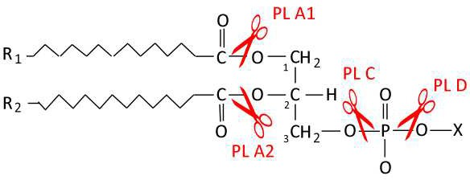

Ces trois toxines à activité phospholipase A1 sembleraient se rapprocher des phospholipases A1 allergènes majeurs des venins de frelons, des guêpes Vespula ou Polistes.

Il serait intéressant de connaître d’autres composants du venin de frelons pour pouvoir pousser plus loin l’hypothèse des réactivités croisées allergéniques entre ces différents venins.

Piqûres de frelon asiatique

Symptômes chez l’Homme

Le frelon asiatique n’est pas complètement inoffensif et peut donc être à l’origine d’envenimation sévère, c’est-à-dire de manifestations locales et générales induites par la
pénétration dans l’organisme d’une substance toxique produite par un animal venimeux, le venin.

Les données actuelles tendent à montrer que ces envenimations ne peuvent être observées que lors de circonstances particulières qui sont exactement les mêmes que celles concernant nos espèces autochtones :
- lors de piqûres multiples avec de grandes quantités de venin inoculées, à l’origine d’une symptomatologie pouvant mettre en jeu le pronostic vital. Des séquelles peuvent alors survenir ;
- lors de piqûre unique avec une localisation corporelle particulière comme les muqueuses, notamment intra-buccales avec risque d’œdème pouvant gêner la fonction respiratoire en dehors de tout contexte allergique. On peut observer ce genre de réaction avec la quasi-totalité des insectes piqueurs de la famille des hyménoptères.

Le risque d’allergie existe également. Il s’agit d’une réaction anormale et excessive du système immunitaire générée par un contact avec une substance étrangère à l’organisme qui n’entraîne généralement pas de troubles chez la plupart des personnes. Bien que nous ne possédions encore aucune donnée concernant le risque d’allergie après piqûre de frelon asiatique, des allergies croisées au venin sont probables. En effet, cette espèce est proche de notre frelon autochtone et donc potentiellement dangereuse pour les personnes sensibilisées aux venins d’hyménoptères.

Evolution du nombre de piqûres d’hyménoptères en
France

L’invasion de Vespa velutina en France soulève la question de l’augmentation du nombre de piqûres. Dans la majorité des cas de piqûres d’hyménoptères, l’espèce responsable n’est pas identifiée, et seul le nombre total de piqûres d’insectes de cet Ordre peut être étudié.

Les Centres Antipoisons français (CAP) ont recueilli des données concernant le nombre total de piqûres d’hyménoptères entre 2004 et 2008 à partir de la Banque Nationale des Cas d’Intoxication (BNCI). Les chiffres obtenus avant et après l’implantation du frelon asiatique ont été comparés, dans les départements concernés, pour vérifier si la présence de ce nouvel insecte a été à l’origine d’une éventuelle évolution dans le nombre de piqûres par des hyménoptères. Les résultats montrent que dans les départements colonisés par le frelon asiatique entre 2004 et 2008, il n’y a pas eu d’augmentation du nombre de piqûres par des hyménoptères depuis l’arrivée de Vespa velutina dans ces départements, que ce soit en nombre absolu ou en nombre de cas rapportés au nombre d’habitants (De Haro et al., 2010). Le tableau 2 et la figure 50 montrent les résultats obtenus et le nombre de piqûres d’hyménoptères recensées chaque année par département en France métropolitaine.
Tableau 2 : Expérience des CAP : nombre de piqûres d’hyménoptères recensées dans les départements français infestés par Vespa velutina entre 2004 et 2008.
(La cellule est grise lorsque le département est colonisé par Vespa velutina. Le chiffre entre parenthèses correspond au nombre de cas pour 100 000 habitants (selon les données annuelles de l’INSEE).)
(source : De Haro et Blanc-Brisset, 2009)
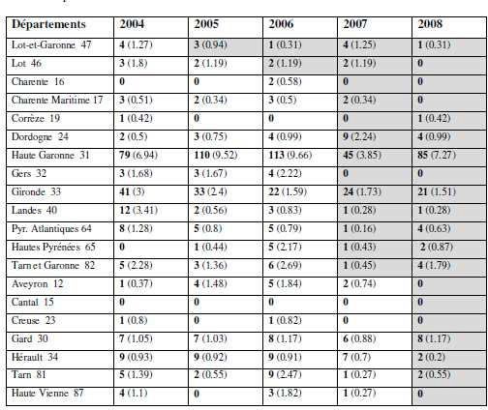
Figure 50 : Expérience des CAP : nombre de piqûres d’hyménoptères recensées chaque année par département en France métropolitaine et limites d’expansion de Vespa velutina.
(source : De Haro et Blanc-Brisset, 2009)

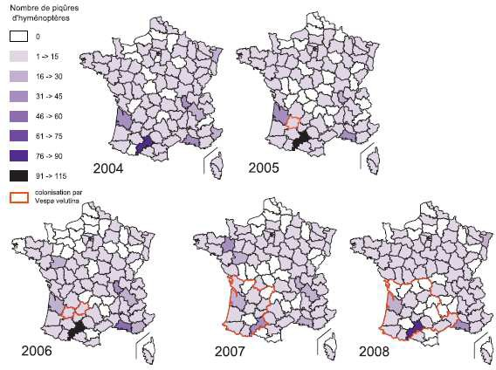

Les Centres Antipoisons français ont conclu en 2009 que les craintes de voir survenir en France une augmentation notable des cas d’envenimation multiples ou d’agressions semblaient pouvoir être écartées. En effet, en 2009, cinq ans après le début de l’invasion par cette espèce, le constat était que la présence du frelon asiatique n’a pas entraîné un nombre plus élevé de piqûres qu’à l’accoutumée dans les départements envahis, et les envenimations observées semblaient posséder les mêmes caractéristiques que celles produites par notre frelon autochtone.

L’attribution de ces piqûres au frelon asiatique soulève néanmoins le problème de l’identification précise de l’insecte piqueur, ce qui n’est pas aisé, les victimes piquées n’ayant pas forcément connaissance des critères de diagnose des différentes espèces d’hyménoptères. Seuls les accidents dans des circonstances particulières comme la destruction d’un nid de frelon asiatique permettent réellement d’accuser ce dernier.

Projection de venin

Les ouvrières de frelon asiatique peuvent parfois faire gicler leur venin en pressant leur abdomen pour tenter d’atteindre leur victime, par exemple à travers la toile grillagée qui protège le visage des apiculteurs. Si les yeux sont atteints, la brûlure est douloureuse et persiste plusieurs jours,
mais elle est sans conséquences graves. Il est donc recommandé, lors d’une intervention, d’utiliser une paire de lunettes pour se protéger les yeux en plus de la combinaison de protection.

Quelques cas d’envenimation liés au frelon asiatique 3.5.1) Cas supposés
Du point de vue des cas rapportés d’envenimation par Vespa velutina, la littérature est plutôt pauvre.

Une publication en Thaïlande rapporte en 1997 le cas de deux enfants ayant présenté une atteinte multi-viscérale avec insuffisance rénale sévère transitoire après piqûres multiples de guêpes ou de frelons (Vachvanichsanong et al., 1997). L’espèce responsable n’est pas clairement identifiée et Vespa velutina est une des espèces possiblement à l’origine de ces deux envenimations. Les auteurs insistent sur le fait que ces enfants ont été victimes d’un nombre tout particulièrement élevé de piqûres, ce qui explique la sévérité inhabituelle du tableau clinique avec retour à une fonction rénale normale au bout de 3 mois seulement. Une biopsie rénale effectuée sur un des deux enfants avait montré une néphrite tubulo-interstitielle.

Lors du Congrès de Toxicologie Clinique Nord Américain de 2008 (NACCT 2008), une équipe vietnamienne a présenté une série d’observations d’envenimations graves par hyménoptères colligées par le Centre Antipoison National (N’Guyen et al., 2008). L’étude concernait tous les cas d’hospitalisation pour piqûres d’hyménoptères dans une unité de toxicologie clinique d’Hanoï au cours de l’année 2002. Avec 38 cas, les différentes espèces de frelons locaux, dont Vespa velutina, ont été responsables de 55% des envenimations sévères de cette série. Les auteurs rapportent 13 cas d’insuffisance rénale liée aux frelons dont plusieurs auraient été observés avec moins de 5 piqûres. Un patient parmi ces 38 est décédé d’un choc vasoplégique après piqûres multiples de frelons d’une espèce non précisée, avec totale inefficacité des mesures de réanimation mises en place. Les auteurs concluent que les frelons sont les hyménoptères les plus dangereux du Vietnam et que les attaques sont fréquentes dans ce pays.

3.5.2) Cas avérés

Quelques cas relatifs à des piqûres par des frelons asiatiques sont rapportés dans la littérature. Néanmoins, rares sont les cas où l’implication du frelon asiatique peut être clairement mise en cause après identification.

En 2007, un agriculteur de 55 ans vivant près de Langon en Gironde s’est fait piqué à plusieurs reprises par le frelon asiatique alors qu’il tentait de détruire un nid sans protection sur le visage et les bras. Douze piqures au total dont 7 en région occipitale ont été rapportées. La victime, après avoir fait un malaise, est tombée en hypotension artérielle sévère. A la suite de l’accident, de nombreuses céphalées et douleur en région occipitale ont été rapportées par l’agriculteur. Une névralgie a été diagnostiquée un mois plus tard, due à l’inflammation locale résultant de la quantité importante de venin injectée durant l’attaque des frelons asiatiques.

Un homme de 38 ans est décédé en Haute-Garonne suite à une piqûre de frelon asiatique au niveau de la main en août 2011. Le décès est vraisemblablement dû à un choc anaphylactique puisque l’homme s’était fait piquer une quinzaine de jours auparavant par un frelon identique et
n’avait alors développé aucune manifestation allergique, mais s’était probablement sensibilisé à ce moment-là.

Peu de cas sont donc actuellement rapportés dans la littérature avec une certitude de la mise en cause du frelon asiatique Vespa velutina.

CONCLUSION

Le frelon asiatique Vespa velutina a été importé en France probablement en 2004 par le biais du commerce horticole international. Différents facteurs qui ont pu jouer un rôle dans le succès de son invasion. On peut distinguer les facteurs extrinsèques et les facteurs intrinsèques propres au frelon.

Parmi les facteurs extrinsèques, on peut distinguer des facteurs climatiques et environnementaux : par comparaison entre les niches climatiques de la zone de distribution naturelle et les zones d’invasion, les conditions environnementales en France et en Europe sont favorables à la survie et à l’établissement de Vespa velutina de façon durable.
Par ailleurs, on note une quasi-absence de compétiteurs potentiels et une faible pression de compétition exercée par son compétiteur direct le frelon européen Vespa crabro. De plus, Vespa velutina n’a probablement pas été introduit avec son cortège de prédateurs et parasites, susceptibles d’attaquer les frelons dans l’aire d’origine de l’espèce. L’absence ou la faible pression exercée par des prédateurs locaux a probablement joué un rôle dans le succès de l’invasion. Seuls quelques oiseaux pourraient être prédateurs du frelon asiatique comme de son cousin européen, mais cela n’a pas encore été observé.
De plus, le frelon asiatique est un prédateur opportuniste et son régime alimentaire peut varier selon le type d’habitat exploité. Les abeilles domestiques, proies de choix pour Vespa velutina, n’ont pas encore développé de comportement de défense efficace de leurs colonies.
On note également une absence de méthode de lutte efficace et sélective vis-à-vis du frelon asiatique, ce qui a sans aucun doute participé à l’installation de cette espèce invasive en France.

Concernant les facteurs intrinsèques au frelon asiatique ayant permis son implantation en France, on notera l’haplodiploïdie, mode de reproduction pouvant avoir une action de sélection purificatrice des allèles délétères sur les génotypes mâles hémizygotes ; la polyandrie, qui permet de surmonter certaines conséquences d’un processus invasif, en particulier limiter la perte de diversité génétique associée au goulot d’étranglement démographique qui caractérise souvent un phénomène invasif. Par ailleurs, l’effet conjugué de l’haplodiploïdie et de la polyandrie explique qu’une seule femelle polyandre a pu initier la population qui a envahi plus de 50 % du territoire français.
Vespa velutina possède également de grandes capacités reproductrices, avec un grand nombre d’individus produits par colonie (jusqu’à 15 000), ce qui a permis une croissance rapide de la population. Il possède une spécialisation trophique, avec une préférence pour l’abeille domestique, mais exploite surtout la ressource la plus abondante et qui demande le moins d’investissement dans sa recherche et sa capture. Il a notamment une stratégie de prédation très efficace qui permet de prélever un grand nombre d’abeilles.
Pas ailleurs, ses capacités de dispersion sont importantes, et l’expansion régionale spectaculaire de cette espèce en seulement un maximum de 10 générations depuis l’introduction peut s’expliquer par les capacités de vol importantes des fondatrices (soit entre 15 et 40km en une journée).
De plus, les femelles hibernantes passent l’hiver cachées dans des abris et sont donc difficiles à détecter. Ce caractère cryptique a pu aussi faciliter leur transport d’un continent à l’autre. Et si la taille des nids de frelons en fin de saison est impressionnante, il n’en va pas de même au sortir de l’hiver d’autant que leur positionnement, souvent au sommet de grands arbres, rend leur détection difficile.
Il est donc rare de pouvoir faire, pour une espèce envahissante, la liste d’un aussi grand nombre de facteurs complémentaires réellement susceptibles d’avoir permis et facilité leur invasion.

Le frelon asiatique apparaît donc comme une menace pour l’apiculture européenne et représente un facteur supplémentaire de déclin des colonies d’abeilles déjà fragilisées par varroa, les maladies virales ou les pesticides.

La question de la lutte anti-frelon à pattes jaunes est donc d’actualité. Actuellement, le piégeage est utilisé de manière intensive par les apiculteurs qui assistent, impuissants, au déclin de leurs colonies. Néanmoins, un tel piégeage a un effet néfaste sur la biodiversité. L’éradication semble dorénavant être impossible, et le piégeage des femelles fondatrices semble inefficace face à l’ampleur de leur production. La destruction des nids semble être la seule méthode utilisable actuellement, en l’attente de développement de pièges réellement efficaces. Une recherche de méthodes de piégeage sélectif par phéromone est en cours (recherche de l’INRA de Bordeaux) et les résultats sont encourageants.

ANNEXES

Annexe 1 :
Arrêté ministériel du 26 décembre 2012 classant le frelon asiatique Vespa velutina nigrithorax
comme « danger sanitaire de deuxième catégorie »
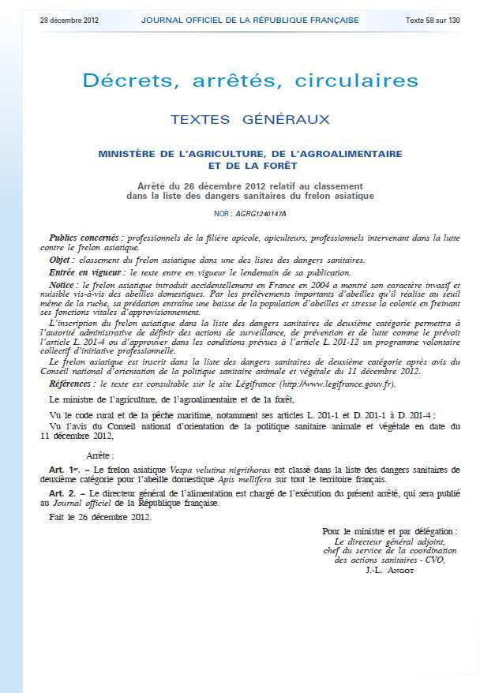
Annexe 2 :
Arrêté ministériel du 22 janvier 2013 interdisant l’introduction sur le territoire national de spécimens de Vespa velutina.
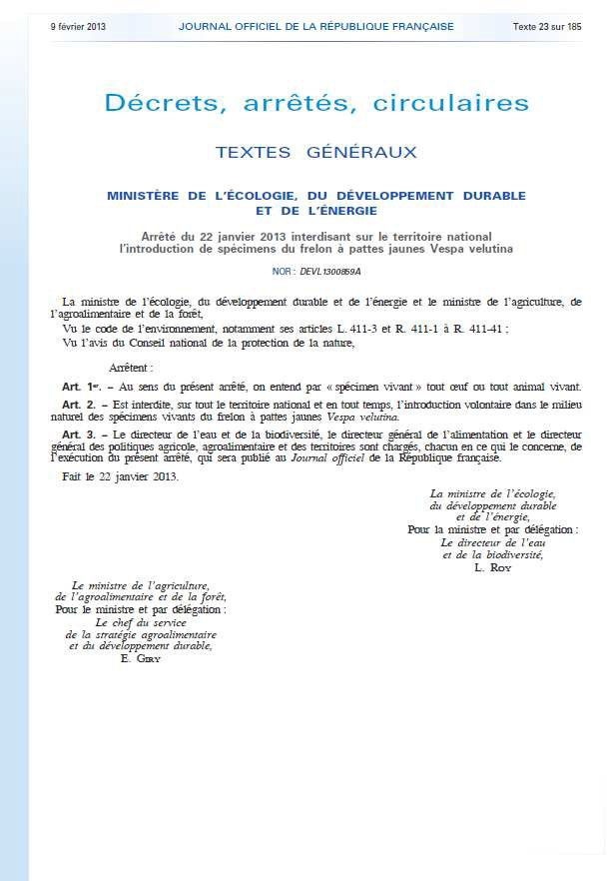
Annexe 3 :
Arrêté ministériel du 21 août 2013 autorisant provisoirement la mise sur le marché et l’utilisation du dioxyde de soufre dans la lutte contre le frelon asiatique.
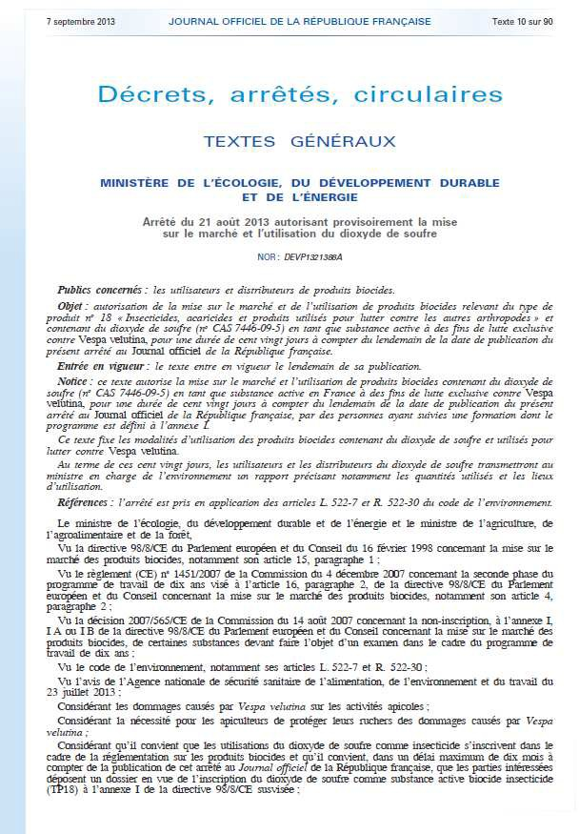
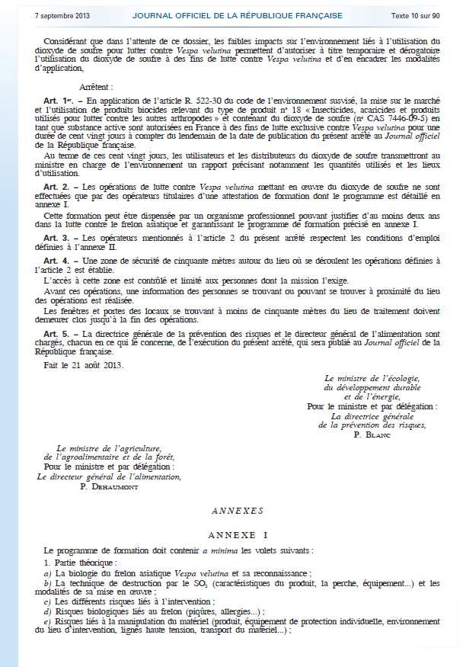
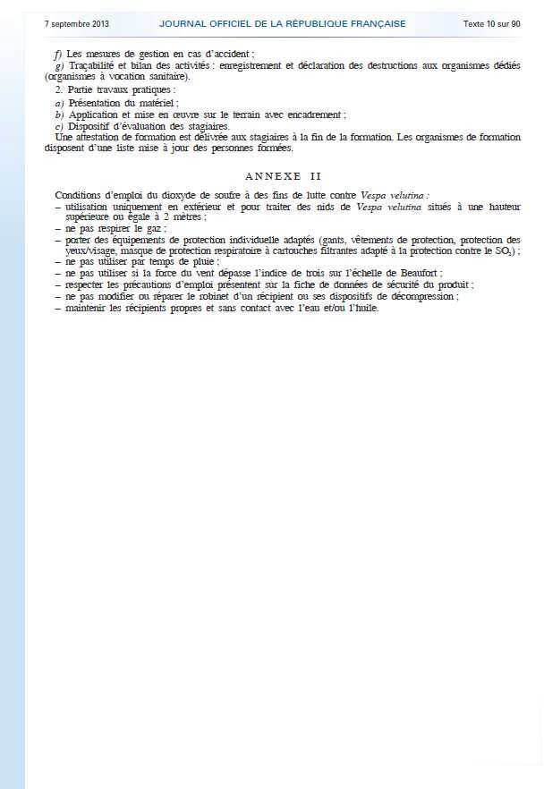

BIBLIOGRAPHIE

ABROL DP. Defensive behaviour of Apis cerana F. against predatory wasps. Journal of Apicultural Science. 2006, 50, 39-46.

ALLEAUME C. L’abeille domestique (Apis mellifera), exemple pour l’étude de l’attractivité des plante cultivées sur les insectes pollinisateurs. Thèse Méd. Vét. 2012, Ecole Nationale Vétérinaire d’Alfort, France, 112p.

ARCA M. Caractérisation génétique et étude comportementale d’une espèce envahissante en France : Vespa velutina Lepeletier (Hymenoptera, Vespidae). Thèse de doctorat en Biologie, Université Pierre et Marie Curie. 2012.

ARCA M, CAPDEVIELLE-DULAC C, VILLEMANT C, MOUGEL F, ARNOLD G, SILVAIN J-F.
Development of microsatellite markers for the yellow-legged Asian hornet, Vespa velutina, a major threat for european bees. Conservation Genetic Resources. 2011, 4 , 283-286.

ARCA M, PAPACHRISTOFOROU A, MOUGEL F, RORTAIS A, MONCEAU K, BONNARD O,
et al. Defensive behaviour of Apis mellifera against Vespa velutina in France : Testing whether European honebees can develop an effective collective defence against a new predator. Behav. Process. 2014 (in press).

BARACCHI D, CUSSEAU G, PRADELLA D, TURILLAZZI S. Defence reactions of Apis mellifera ligustica against attacks from the European hornet Vespa crabro. Ethology Ecology & Evolution. 2010, 22, 281-294.

BARBET-MASSIN M, ROME Q, MULLER F, PERRARD A, VILLEMANT C, JIGUET F. Climate
change increases the risk of invasion by the Yellow-legged hornet. Biological Conservation. 2013, 157, 4-10.

BEGGS JR, BROCKERHOFF EG, CORLEY JC, KENIS M, MASCIOCCHI M, MULLER F, et al.
Ecological effects and management of invasive alien Vespidae. BioControl. 2011, 56, 505-526.

BLOT J. Fiche Technique Apicole ADAAQ-CNDA : Le piégeage des fondatrices. Bulletin Technique Apicole 2007, 34, 201-204.

BONNARD O, MONCEAU K, THIÉRY D. Elevage de colonies de Vespa velutina, un prédateur d’abeilles domestiques récemment introduit en France. Le cahier des techniques de l’INRA. 2012, 76, 1-11.

CARPENTER JM, KOJIMA J. Checklist of the species in the subfamily Vespinae (Insecta : Hymenoptera : Vespidae). Natural History Bulletin of Ibaraki University. 1997, 1, 51-92.

CASTRO L, PAGOLA-CARTE S. Vespa velutina Lepeletier 1836 (Hymenoptera : Vespidae), recolectada en la Peninsula Ibérica. Heteropterus Rev. Entomol. 2010, 10, 193-196.

CHOI MB, LEE S-A, SUK HY, LEE JW. Microsatellite variation in colonizing populations of yellow-legged Asian hornet, Vespa velutina nigrithorax , in South Korea: Genetic variation of Vespa velutina. Entomological Research. 2013, 43, 208-214.

CHOI MB, MARTIN SJ, LEE JW. Distribution, spread, and impact of the invasive hornet Vespa velutina in South Korea. Journal of Asia-Pacific Entomology. 2012, 15, 473-477.
CLÉMENT H. Traité Rustica de l’apiculture, 3ème édition. ed. 2011, Rustica éditions, Paris, 529 p. DARROUZET E. Un nouveau frelon en France. Microscoop. 2009, 6-9.
DARROUZET E. Le frelon aux pattes jaunes [En ligne]. 2012. [http://frelonasiatique.univ-tours.fr] (consulté le 02/05/13).

DE HARO L, BLANC-BRISSET I. Conséquences sanitaires de l’installation du frelon asiatique Vespa velutina en France : expérience des centres antipoison français. 2009, Comité de Coordination de Toxicovigilance.

DE HARO L, LABADIE M, CHANSEAU P, CABOT C, BLANC-BRISSET I, PENOUIL F.
Medical consequences of the Asian black hornet (Vespa velutina) invasion in Southwestern France. Toxicon. 2010, 55, 650-652.

FOSTER KR, GULLIVER J, RATNIEKS FLW. Worker policing in the European hornet Vespa crabro. Insectes soc. 2002, 49, 41-44.

FOSTER KR, SEPPA P. Low paternity in the hornet Vespa crabro indicates that multiples mating by queens is derived in vespine wasps. Behavioral ecology and sociobiology. 1999, 46, 252.

GROSSO-SILVA JM, MAIA M. Vespa velutina Lepeletier, 1836 (Hymenoptera, Vespidae), new species for Portugal. Arquivos Entomolóxicos. 2012, 53–54.

HAXAIRE J, BOUGUET JP, TAMISIER JP. Vespa velutina Lepeletier, 1836, une redoutable nouveauté pour la faune de France (Hym., Vespidae). Bull. Soc. Entomol. Fr. 2006, 111, 194.

HAXAIRE J, VILLEMANT C. Impact sur l’entomofaune des « pièges à frelon asiatique ». Insectes.
2010, 159, 1-6.

HO C.L., LIN Y.L., LI S.F. Three toxins with phospholipase activity isolated from the yellow-legged hornet (Vespa verutina) venom. Toxicon. 1999, 37, 1015-1024.

HUGHES W, RATNIEKS F, OLDROYD B. Multiple paternity or multiple queens : two routes to greater intracolonial genetic diversity in the eusocial Hymenoptera. Journal of Evolutionary Biology. 2008, 21, 1090-1095.

JANET C. Observations sur les guêpes, C. Naud. ed. 1903, Paris, 84 p.

JOYEN C. Le syndrome d’effondrement des colonies d’abeilles (Apis mellifera L.). Thèse Méd. Vét.
2013, Ecole Nationale Vétérinaire d’Alfort, France, 132p.

JUNG C, KIM DW, LEE HS, BAEK H. Some biological characteristics of a new honeybee pest, Vespa velutina nigrithorax Buysson 1905 (Hymenoptera : Vespidae). Korean Journal of Apiculture. 2008, 24, 61-65.

KEN T, HEPBURN HR, RADLOFF SE, YUSHENG Y, YIQIU L, DANYIN Z, et al. Heat-balling
wasps by honeybees. Naturwissenschaften. 2005, 92, 492-495.

KIM J-K, CHOI M, MOON T-Y. Occurence of Vespa velutina Lepeletier from Korea, and a revised key for Korean Vespa species (Hymenoptera : Vespidae). Entomological Research. 2006, 36, 112-115.
LANDOLT P, SIERRA J, UNRUH T, ZACK R. A new species of Vespula, and first record of V. crabro L. (Hymenoptera : Vespidae) from Guatemala, Central America. Zootaxa. 2010, 2629, 61-68.

LÓPEZ S, GONZÁLEZ M, GOLDARAZENA A. Vespa velutina Lepeletier, 1836 (Hymenoptera: Vespidae): first records in Iberian Peninsula. EPPO Bulletin. 2011, 41, 439–441.

MATSUURA M, YAMANE S. Biology of the vespine wasps. 1990, Springer-Verlag, Berlin; New York, 167p.

MOLLET T, DE LA TORRE C, BLOT J. Fiche Technique Apicole ADAAQ-CNDA : Vespa velutina
- frelon asiatique. Bulletin technique apicole. 2007, 34, 205-210.

MONCEAU K. Chasing the queens of the alien predator of honeybees: A water drop in the invasiveness ocean. Open Journal of Ecology. 2012, 02, 183-191.

MONCEAU K, ARCA M, LEPRÊTRE L, MOUGEL F, BONNARD O, SILVAIN J-F, et al. Native
prey and invasive predator patterns of foraging activity: the case of the Yellow-legged hornet predation at European honeybee hives. PLoS ONE. 2013, 8, e66492.

MONCEAU K, BONNARD O, THIÉRY D. Relationship between the age of Vespa velutina workers and their defensive behaviour established from colonies maintained in the laboratory. Insectes Sociaux. 2013, 60, 437-444.

MONCEAU K, BONNARD O, THIÉRY D. Vespa velutina : a new invasive predator of honeybees in Europe. Journal of Pest Science. 2014, 87, 1-16.

MONCEAU K, THIÉRY D. Cycle de vie de Vespa velutina [En ligne]. INRA. 2013. [http://www.inra.fr/Grand-public/Ressources-et-milieux-naturels/Tous-les-dossiers/Lutte-contre- le-frelon-asiatique-a-pattes-jaunes/Cycle-de-vie-de-Vespa-velutina] (consulté le 06/03/14).

MULLER F, ROME Q, PERRARD A, VILLEMANT C. Potential influence of habitat type and seasonal variations on prey spectrum of Vespa velutina, the asian hornet, in Europe. 2009, XXXXI Apimondia, International Apicultural Congress, Montpellier, p. 90.

MULLER F, ROME Q, PERRARD A, VILLEMANT C. Le frelon asiatique en Europe, jusqu’où ira- t-il? Insectes. 2013, 169, 3-6.

N’GUYEN NT, THU BH, SCHAEFFER TH, PHILLIPS SD. Hymenoptera envenomation in Vietnam. Clin Tox (Phila). 2008, 46, 640.

ONO M, IGARASHI T, OHNO E, SASAKI M. Unusual thermal defence by a honeybee against a mass attacks by hornets. Nature. 1995, 377, 334-336.

PAPACHRISTOFOROU A, RORTAIS A, SUEUR J, ARNOLD G. Attack or retreat: Contrasted defensive tactics used by Cyprian honeybee colonies under attack from hornets. Behavioural Processes. 2011, 86, 236-241.

PAPACHRISTOFOROU A, RORTAIS A, ZAFEIRIDOU G. Smothered to death: Hornets asphyxiated by honeybees. Current Biology. 2007, 17, 795-796.
PAPACHRISTOFOROU A, SUEUR J. High frequency sounds produced by Cyprian honeybees Apis mellifera cypria when confronting their predator, the oriental hornet Vespa orientalis. Apidologie. 2008, 39, 468-474.

PECAULT F. L’envenimation par les Hyménoptères. Thèse Méd. Vét. 2002, Ecole Nationale Vétérinaire de Toulouse, France, 44p.

PÉRÉ C, KENIS M. Le frelon asiatique (Vespa velutina): état des connaissances et évaluation du risque pour la Suisse. Rapport pour l’Office Fédéral de l’Environnement. 2010, Cabi Europe, 21p.

PERRARD A, HAXAIRE J, RORTAIS A, VILLEMANT C. The Asian hornet Vespa velutina Lepeletier 1836 (Hymenoptera : Vespidae : Vespinae) in France. Observations on colonies: seasonal and daily activity cycles, time budget and prey preferences. Annales de la Société Entomologique de France. 2009, 45, 119-127.

PERRARD A, VILLEMANT C, CARPENTER JM, BAYLAC M. Differences in caste dimorphism among three hornet species (Hymenoptera : Vespidae): forewing size, shape and allometry: Caste dimorphism in hornets. Journal of Evolutionary Biology. 2012, 25, 1389-1398.

RIVIÈRE A. Rayons et cellules [En ligne]. Guêpes et frelons. 2013. [http://guepes_frelons.e- monsite.com/] (consulté le 12/07/13).

ROME Q, DAMBRINE L, ONATE C, MULLER F, VILLEMANT C, GARCÍA-PÉREZ AL, et al.
Spread of the invasive hornet Vespa velutina Lepeletier, 1836, in Europe in 2012 (Hym.,
Vespidae). Bulletin de la Société Entomologique de France. 2013, 118, 21-22.

ROME Q, MULLER F, GARGOMINY O, VILLEMANT C. Bilan 2008 de l’invasion de Vespa velutina Lepeletier en France (Hymenoptera, Vespidae). Bull. Soc. Entomol. Fr. 2009, 114, 297-302.

ROME Q, MULLER F, THÉRY T, ANDRIVOT J, HAUBOIS S, ROSENSTIEHL E, et al. Impact
sur l’entomofaune des pièges à bière ou à jus de cirier utilisés dans la lutte contre le frelon asiatique. 2011a. Présenté à Journée scientifique Apicole JSA, Arles, France.

ROME Q, MULLER F, VILLEMANT C. Expansion en 2011 de Vespa velutina Lepeletier en Europe (Hym., Vespidae). Bull. Soc. Entomol. Fr. 2012, 117, 114.

ROME Q, PERRARD A, MULLER F, VILLEMANT C. Monitoring and control modalities of a honeybee predator, the yellow-legges hornet Vespa velutina nigrithorax (Hymenoptera : Vespidae). Aliens : The invasive species bulletin. 2011b, 31, 7-15.

ROME Q, VILLEMANT C. Fiche d’aide à l’identification : les confusions possibles parmi les autres insectes. In Museum National d’Histoire Naturelle, Paris, France [en ligne]. Inventaire National du patrimoine Naturel, 2011. [http://inpn.mnhn.fr] (consulté le 13/02/2013).

ROME Q, VILLEMANT C. Le frelon asiatique... encore et toujours. Recommandations du MNHN pour la lutte contre le frelon asiatique. Le rucher du Périgord n°103. 2010, 26-27.

RORTAIS A, VILLEMANT C, GARGOMINY O, ROME Q, HAXAIRE J, PAPACHRISTOFOROU
A, et al. A new enemy of honeybees in Europe: The Asian hornet Vespa velutina., in: Atlas of biodiversity risks - from Europe to the Globe, from Stories to Maps. 2010. Pensoft, Sofia, Moscow.
SCHWARTZ C, VILLEMANT C, ROME Q, MULLER F. Vespa velutina (frelon asiatique) : un nouvel hyménoptère en France. Revue Française d’Allergologie. 2012, 52, 397-401.

SPIEWOK S, SCHMOLZ E, RUTHER J. Mating system of the European hornet Vespa crabro: male seeking strategies and evidence for the involvement of a sex pheromone. Journal of Chemical Ecology. 2006, 32, 2777-2788.

TAKAHASHI J, NAKAMURA J, AKIMOTO S. Kin structure and colony male reproduction in the hornet Vespa crabro (Hymenoptera : Vespidae). Journal of ethology. 2004, 3, 43-47.

TAN K, LI H. Wasp hawking induces endothermic heat production in guard bees. Journal of Insect Science. 2010, 10, doi142.

TAN K, RADLOFF SE, LI JJ, HEPBURN HR, YANG MX, ZHANG LJ, et al. Bee-hawking by the
wasp, Vespa velutina, on the honeybees Apis cerana and A. mellifera. Naturwissenschaften. 2007, 94, 469-472.

TAN K, WANG Z, CHEN W, HU Z, OLDROYD BP. The ‘I see you’ prey–predator signal of Apis cerana is innate. Naturwissenschaften. 2013, 100, 245-248.

TAN K, WANG Z, LI H, YANG S, HU Z, KASTBERGER G, et al. An « I see you » prey–predator signal between the Asian honeybee, Apis cerana, and the hornet, Vespa velutina. Animal Behaviour. 2012, 83, 879-882.

UNAF. Dossier de presse de l’UNAF : le frelon Vespa velutina [En ligne]. 2008. [http://unaf- apiculture.info/] (consulté le 04/03/14).

UNAF. Dossier de presse de l’UNAF : Bilan des récoltes de miel, chiffres clés et statistiques de l’apiculture française en 2013 [En ligne]. 2013. [http://unaf-apiculture.info/] (consulté le 04/03/14).

VACHVANICHSANONG P, DISSANEEWATE P, MITARNUN W. Non-fatal acute renal failure due to wasp stings in children. Pediatr. Nephrol. 1997, 11, 734-736.
VIDAL-NAQUET N. Apivet [En ligne]. Apivet. 2010. [www.apivet.eu] (consulté le 04/03/14). VIDAL-NAQUET N. Pathologie de l’abeille Apis mellifera. UE Aquaculture-Apiculture Ecole
Nationale Vétérinaire d’Alfort, 2012.

VILLEMANT C. Apis cerana se défend contre Vespa velutina : observations dans le massif forestier du Bi-Doup, Vietnam (Hym.). Bulletin de la Société Entomologique de France. 2008a, 113, 312.

VILLEMANT C. Une deuxième espèce de frelon pour la faune de France. Ann Soc Hist nat Hort Hérault. 2008b, 148, 53-56.

VILLEMANT C. Etude de la biologie, du comportement et de l’impact de Vespa velutina sur les abeilles en vue d’un contrôle spécifique. 2010, Programme Communautaire pour l’Apiculture, CE n°797/2007-2010.

VILLEMANT C, BARBET-MASSIN M, PERRARD A. Predicting the invasion risk by the alien bee- hawking Yellow-legged hornet Vespa velutina nigrithorax across Europe and other continents with niche models. Biological Conservation. 2011a, 144, 2142-2150.
VILLEMANT C, HAXAIRE J, STREITO J-C. La découverte du Frelon asiatique Vespa velutina, en France. Insectes. 2006a, 143, 3–7.

VILLEMANT C, HAXAIRE J, STREITO J-C. Premier bilan de l’invasion de Vespa velutina Lepeletier en France (Hymenoptera, Vespidae). Bulletin de la Société entomologique de France. 2006b, 111, 535–538.

VILLEMANT C, MULLER F, HAUBOIS S, PERRARD A, DARROUZET E, ROME Q. Bilan des
travaux (MNHN et IRBI) sur l’invasion en France de Vespa velutina, le frelon asiatique prédateur d’abeilles. 2011b. Présenté à Journée Scientifique Apicole JSA, Arles, France, p. 18-28.

VILLEMANT C, ROME Q, HAXAIRE J. Le frelon asiatique (Vespa velutina). In Museum National d’Histoire Naturelle, Paris, France [En ligne]. Inventaire National du Patrimoine Naturel. 2010a. [http://inpn.mnhn.fr] (consulté le 02/04/13).

VILLEMANT C, ROME Q, MULLER F. Vespa velutina, un nouvel envahisseur prédateur d’abeilles.
SECAS. 2010b.

LES FRELONS (HYMENOPTERES VESPOIDEA DU GENRE VESPA),
ENNEMIS POTENTIELS DE L’ABEILLE DOMESTIQUE (APIS MELLIFERA).
CAS DU FRELON ASIATIQUE (VESPA VELUTINA) EN FRANCE

CHARDONNEREAU Emilie

Résumé

Les frelons sont des hyménoptères Vespoidea du genre Vespa rassemblant 22 espèces dont la majorité est originaire d’Asie. Deux espèces sont retrouvées en France dont Vespa crabro, le frelon européen et Vespa velutina, frelon asiatique (« frelon à pattes jaunes ») introduit accidentellement de Chine en 2004. Depuis, ce dernier ne cesse d’envahir la France et l’Europe, provoquant parfois de sérieux dégâts dans les ruchers car se nourrissant principalement d’insectes et notamment d’abeilles. Cela pourrait entraîner des répercussions sur l’apiculture et l’agriculture en général par le biais d’une baisse de l’activité de pollinisation. Les abeilles n’ont par ailleurs pas encore développé de comportement de défense efficace face à cet agresseur. Des recherches sont en cours pour étudier la biologie et les capacités de dispersion de ce nouvel envahisseur, et mettre au point des méthodes de lutte efficaces et sélectives.

Mots clés : APICULTURE / AGRICULTURE / POLLINISATION / BIODIVERSITE / INSECTE PREDATEUR / FRELON ASIATIQUE / Vespa velutina / FRELON EUROPEEN /
Vespa crabro / ABEILLE DOMESTIQUE / Apis mellifera / FRANCE

Jury :

Président : Pr.
Directeur : Pr. CHERMETTE René Assesseur : Pr. TISSIER Renaud

THE HORNETS (HYMENOPTERA VESPOIDEA GENUS VESPA),
POTENTIALS ENNEMIS OF THE DOMESTIC HONEYBEE (APIS MELLIFERA).

CASE OF THE ASIATIC HORNET
(VESPA VELUTINA) IN FRANCE

CHARDONNEREAU Emilie

Summary

Hornets are hymenoptera Vespoidea of Vespa genus gathering 22 species. Most of them come from Asia. Two species are found in France : Vespa crabro, the European hornet and Vespa velutina, the Asiatic hornet (“Yellow-legged hornet”) accidentally introduced from China in 2004. Since this introduction, the Asiatic hornets haven't stopped to invade France and Europe, occasionally causing serious damages in apiaries because they mainly eat insects and especially honeybees. This should lead to some consequences on beekeeping and generally agriculture because of a decrease of pollinisation activity. Honeybees haven't developped an effective defence behaviour against this predator yet. Research are in progress to study the biology and the dispersion ability of this new invader, and to develop selective and effective struggle methods.

Keywords : BEEKEEPING / AGRICULTURE / FARMING / POLLINISATION / BIODIVERSITY / PREDATORY INSECT / ASIATIC HORNET / Vespa velutina /
EUROPEAN HORNET / Vespa crabro / HONEYBEE / Apis mellifera / FRANCE

Jury :

President : Pr.
Director : Pr. CHERMETTE René Assessor : Pr. TISSIER Renaud

